**ĐỀ THI THỬ HSG TOÁN LẦN 2**

**Thời gian làm bài : 150 phút**

**Phần I. Trắc nghiệm khách quan (6,0 điểm)**

**Câu 1.** Giá trị của biểu thức P = 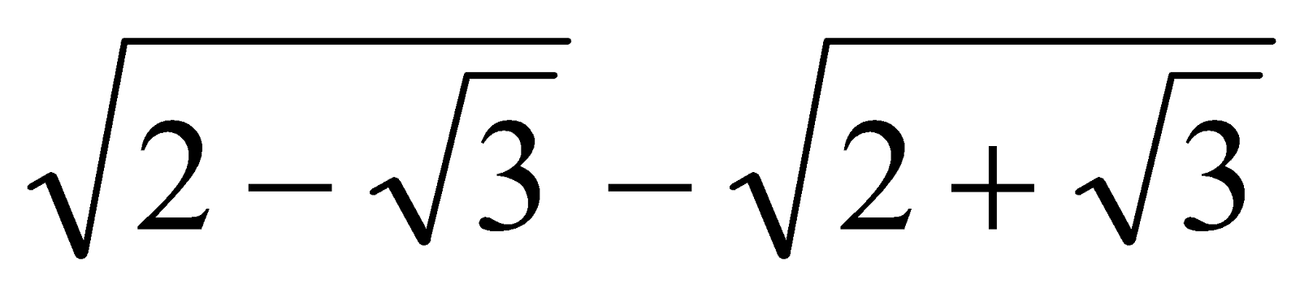 bằng

A. 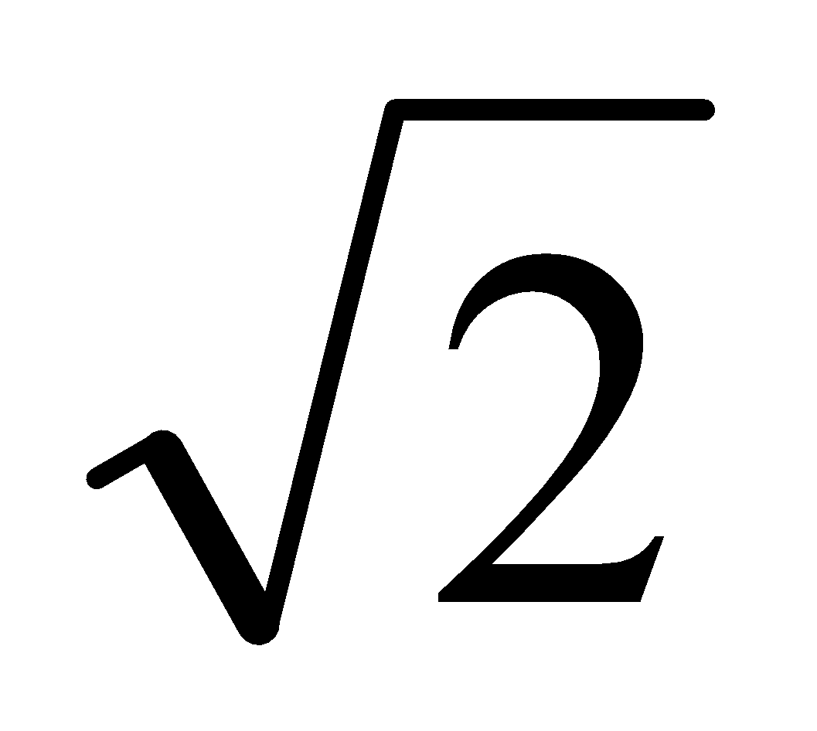 B. 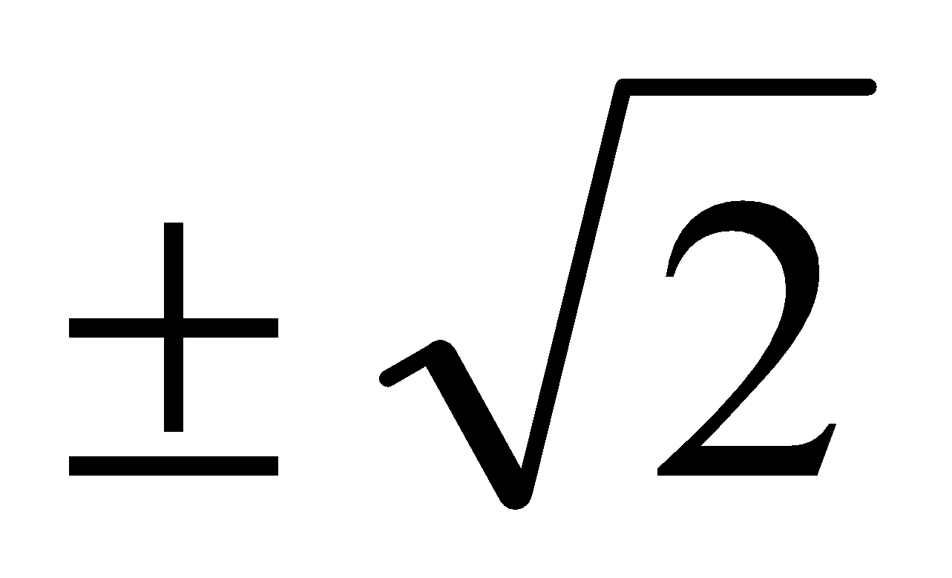 C. 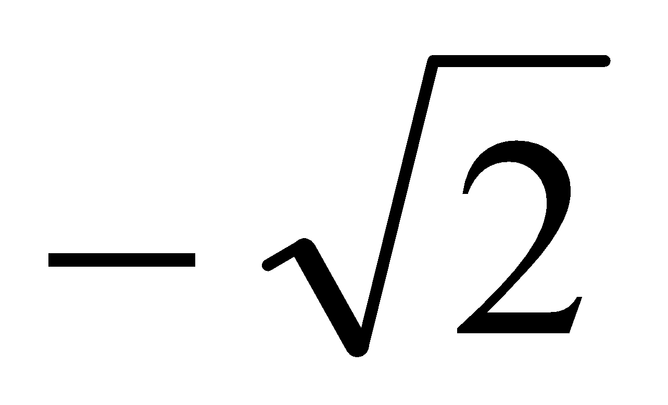 D. 

**Câu 2.** Cho 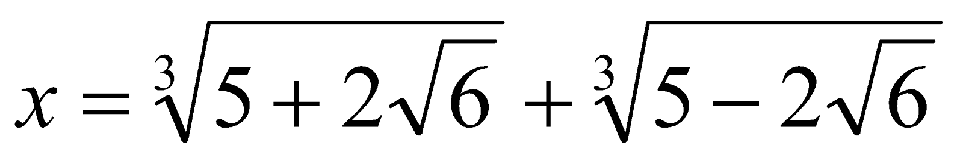. Giá trị của biểu thức Q = 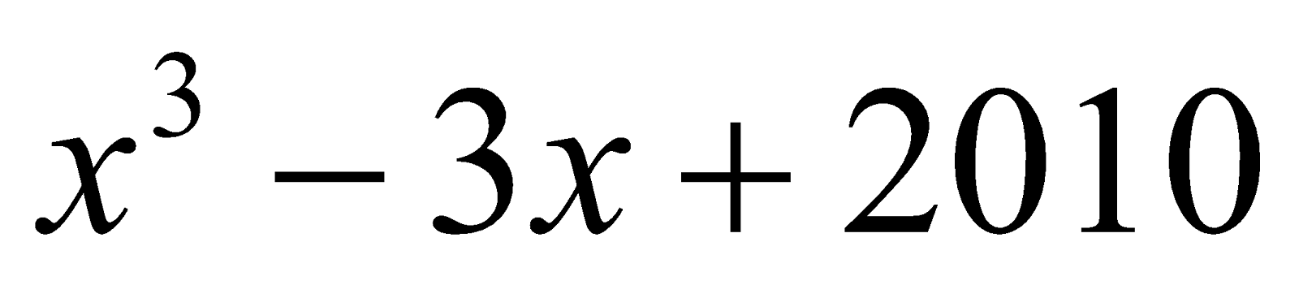 bằng

A.  B.  C.  D. 

**Câu 3.** Cho 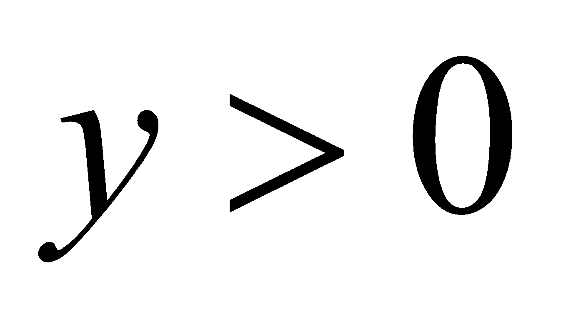 thỏa mãn 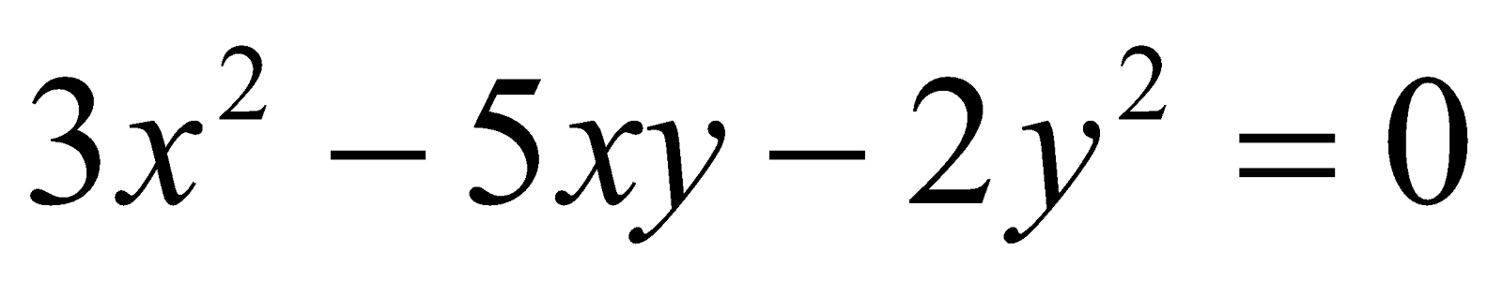. Giá trị của biểu thức E = 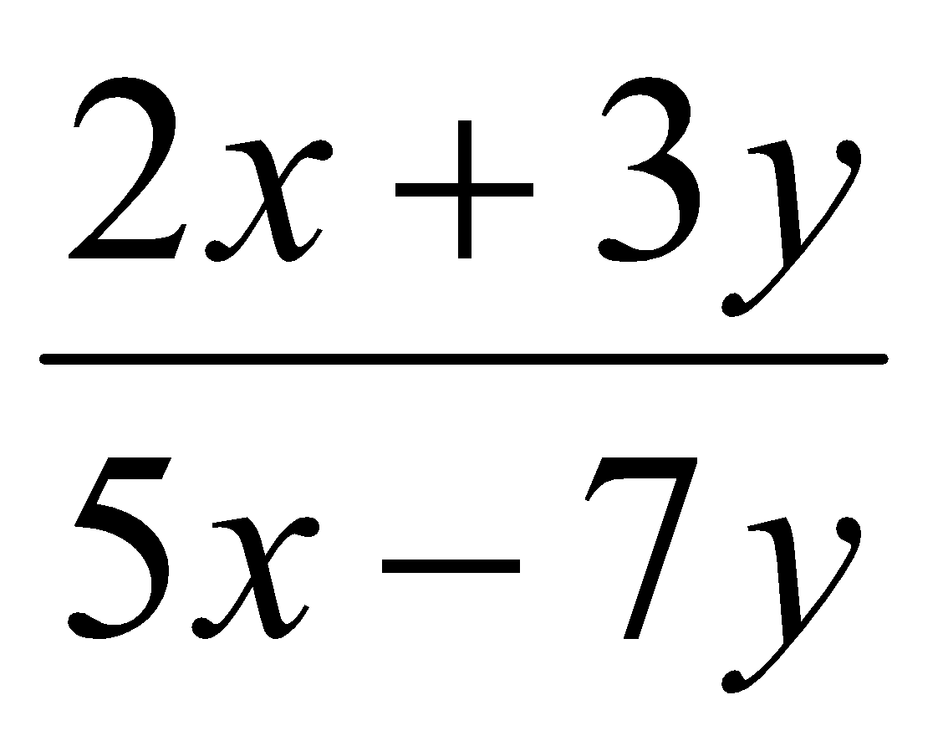 bằng

A. 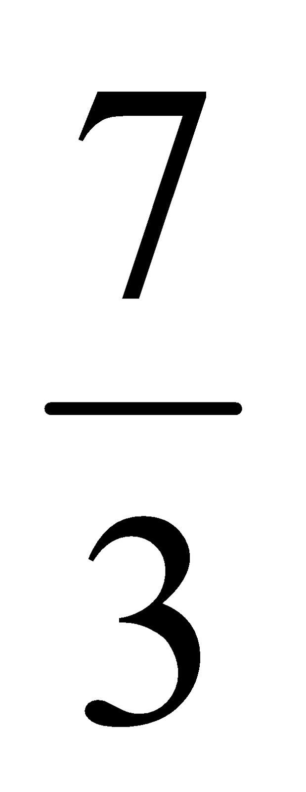 B. 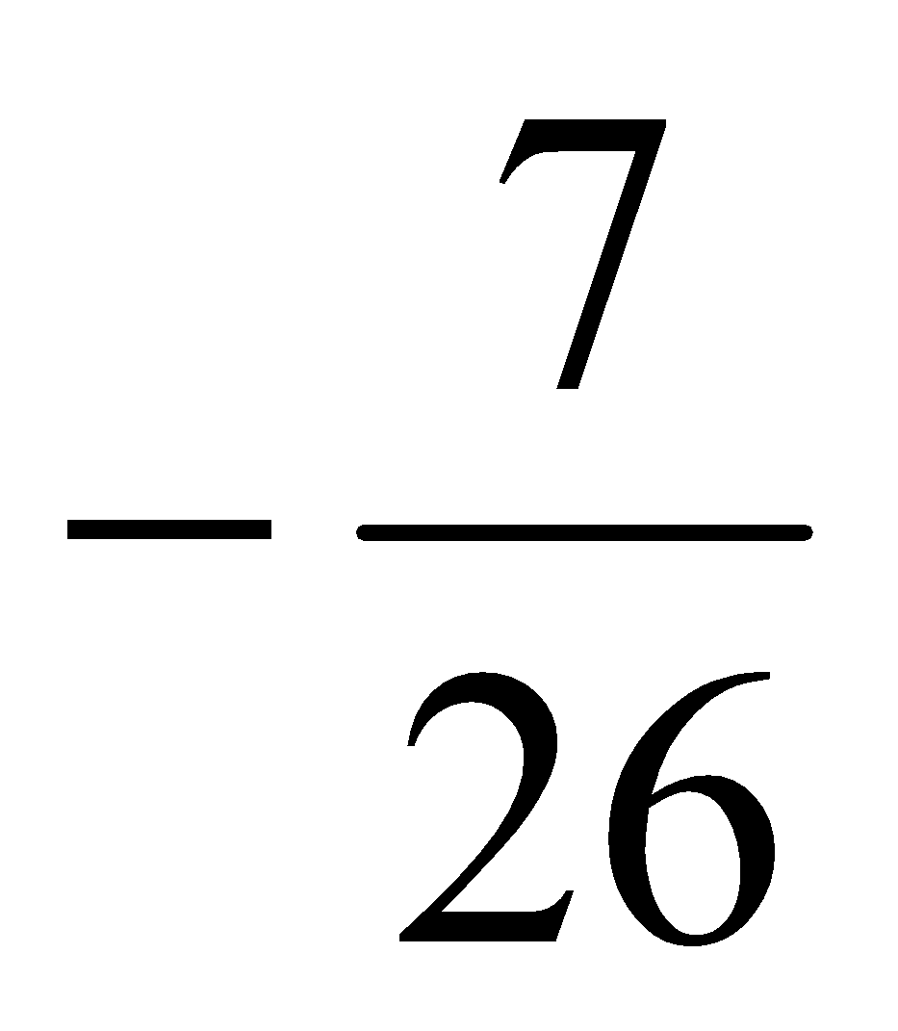 C.  D. 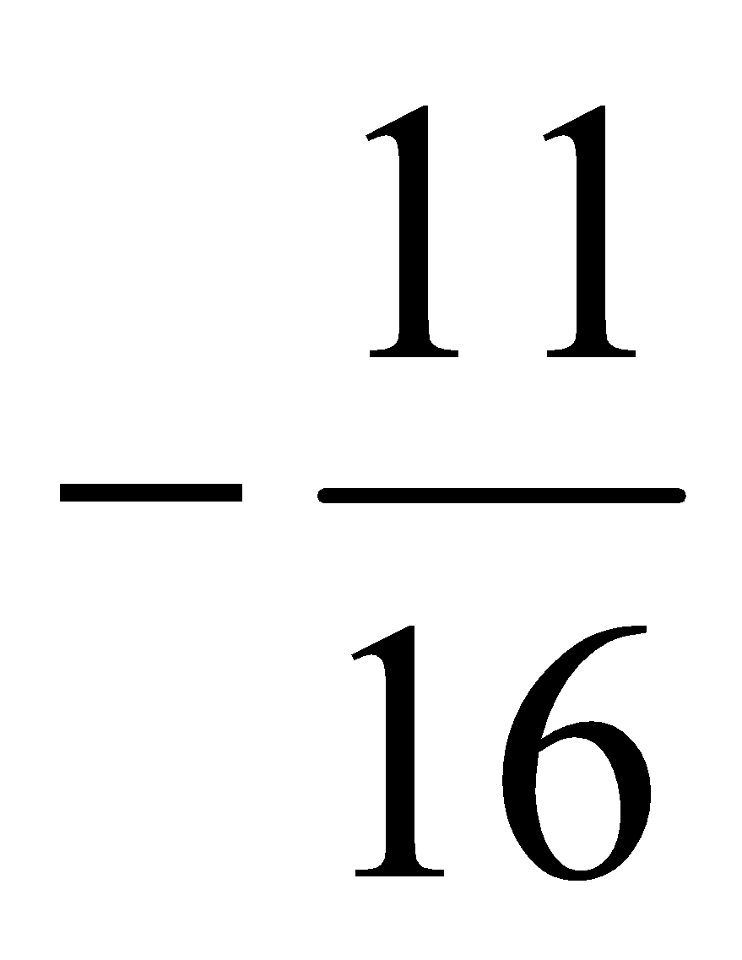

**Câu 4.** Giá trị nhỏ nhất của biểu thức F = 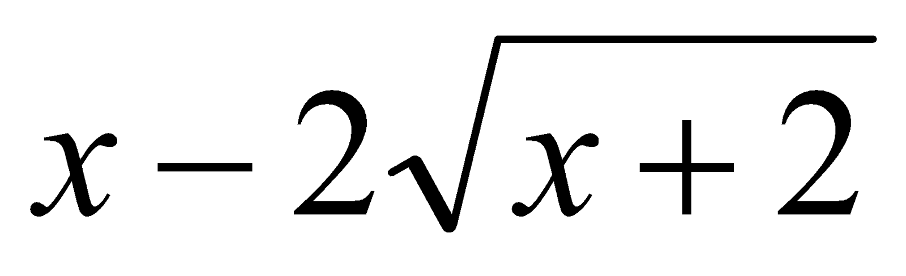 bằng

A. 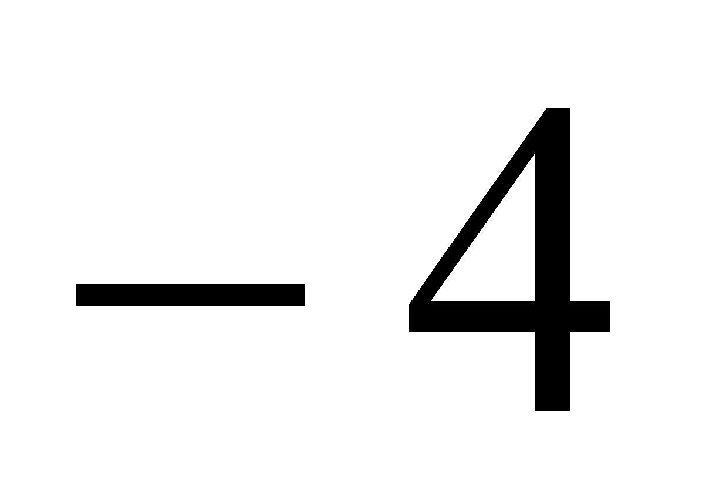 B. 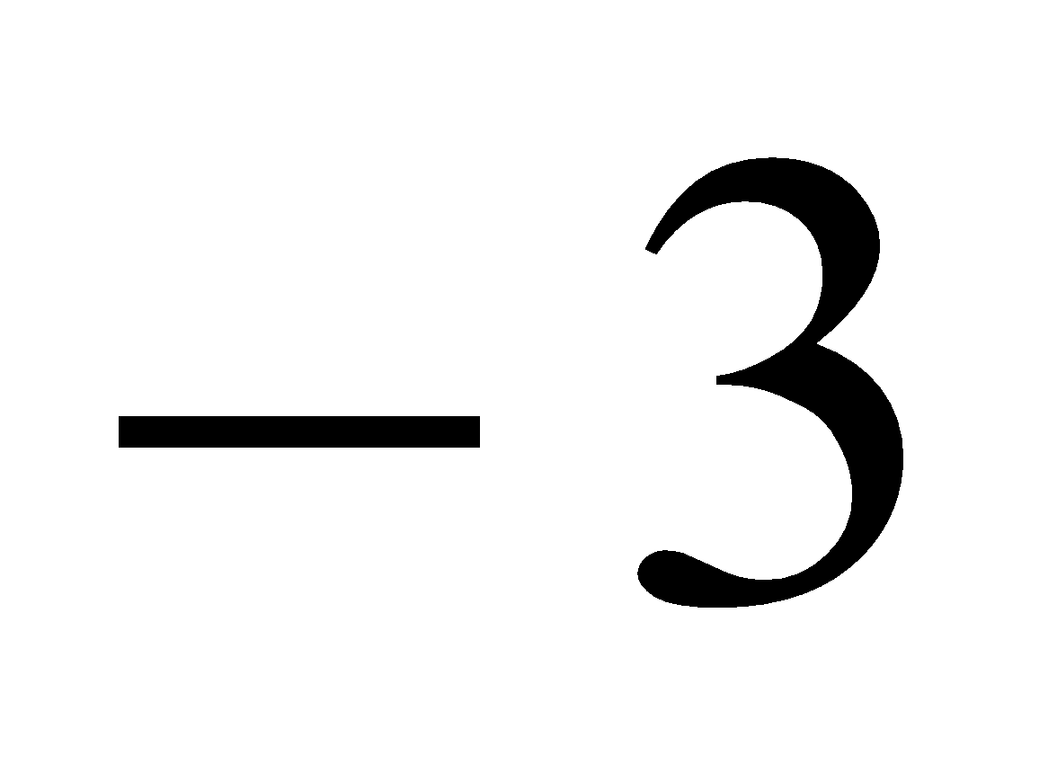 C. 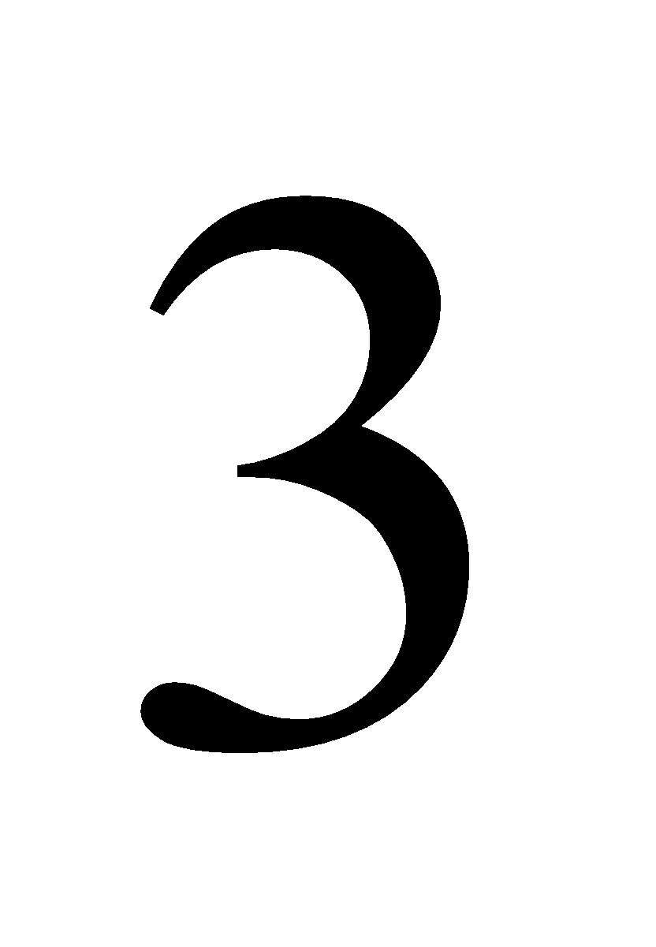 D. 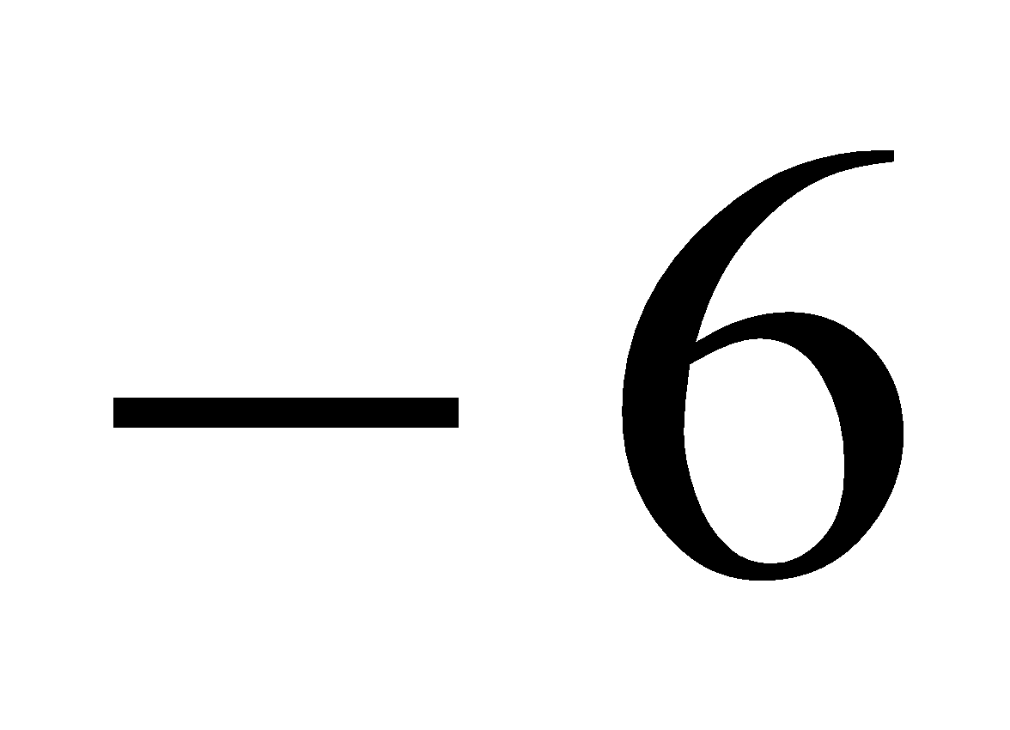

**Câu 5.** Giá trị lớn nhất của biểu thức M = 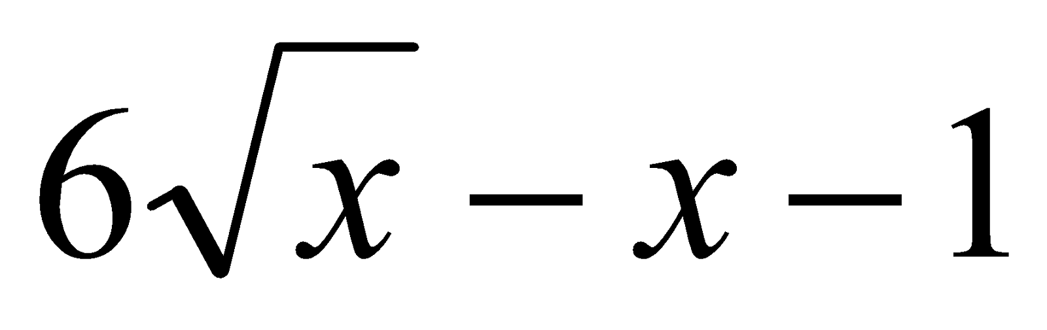 bằng

A.  B.  C. 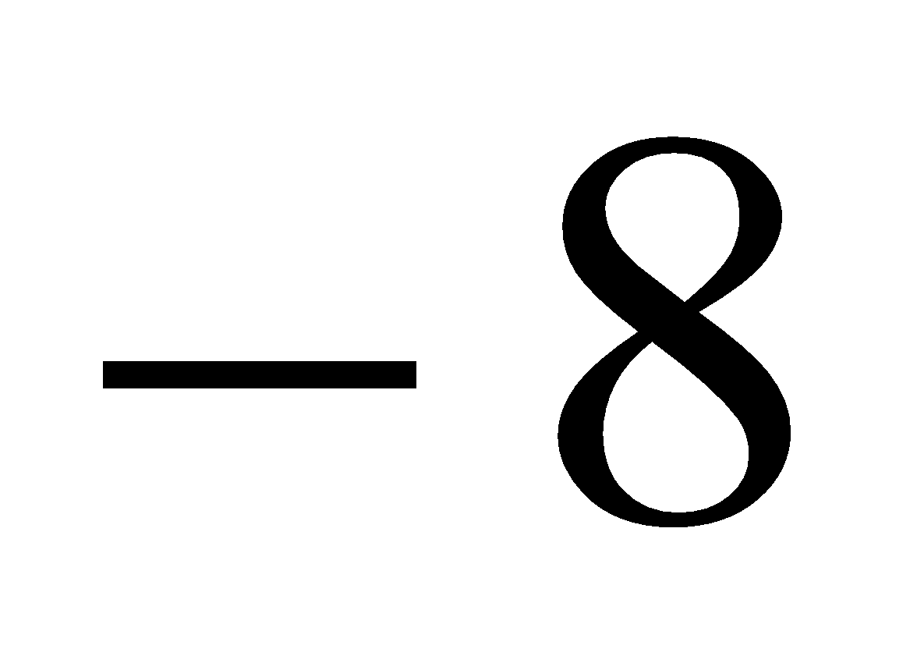 D. 

**Câu 6.** Cho các số  và 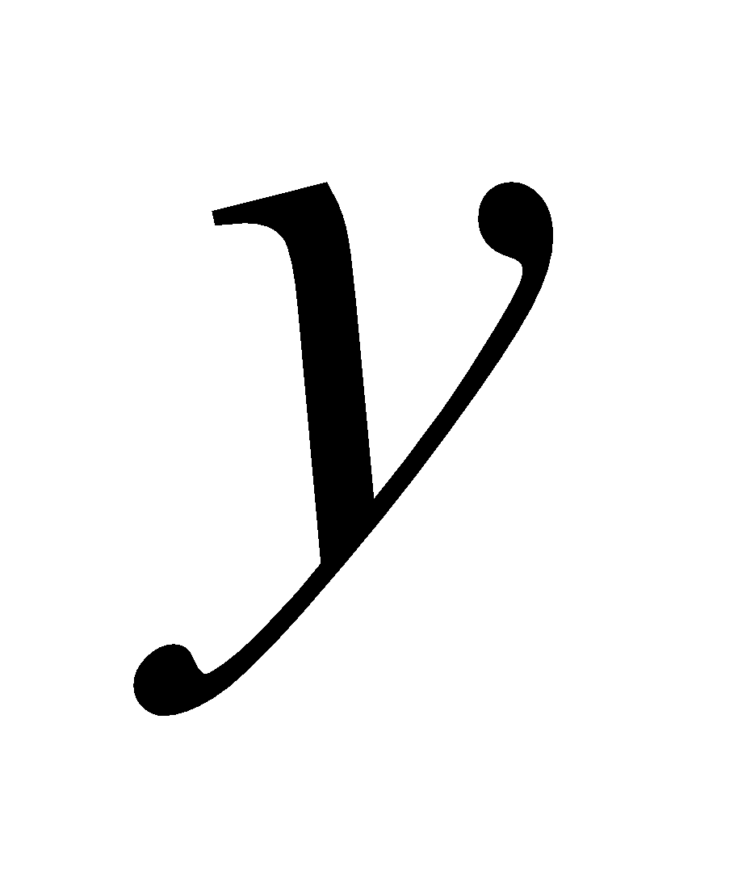 lớn hơn 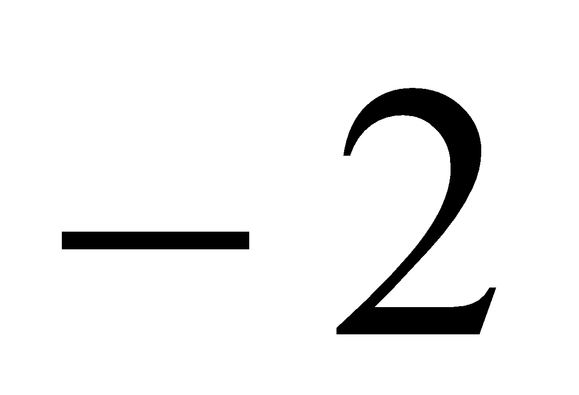 thỏa mãn 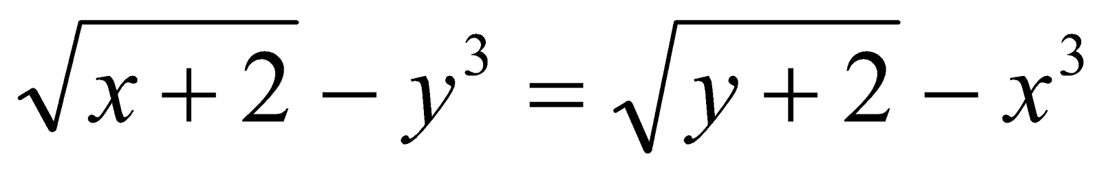. Giá trị nhỏ nhất của biểu thức N = 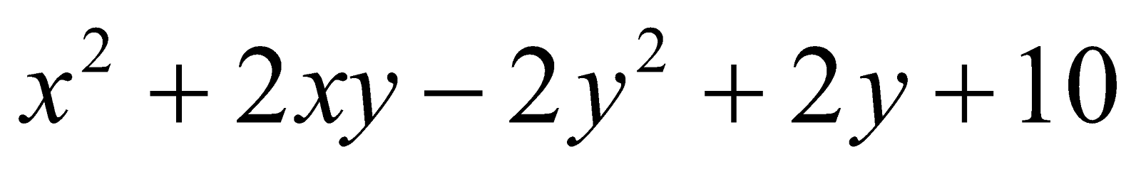 bằng

A. 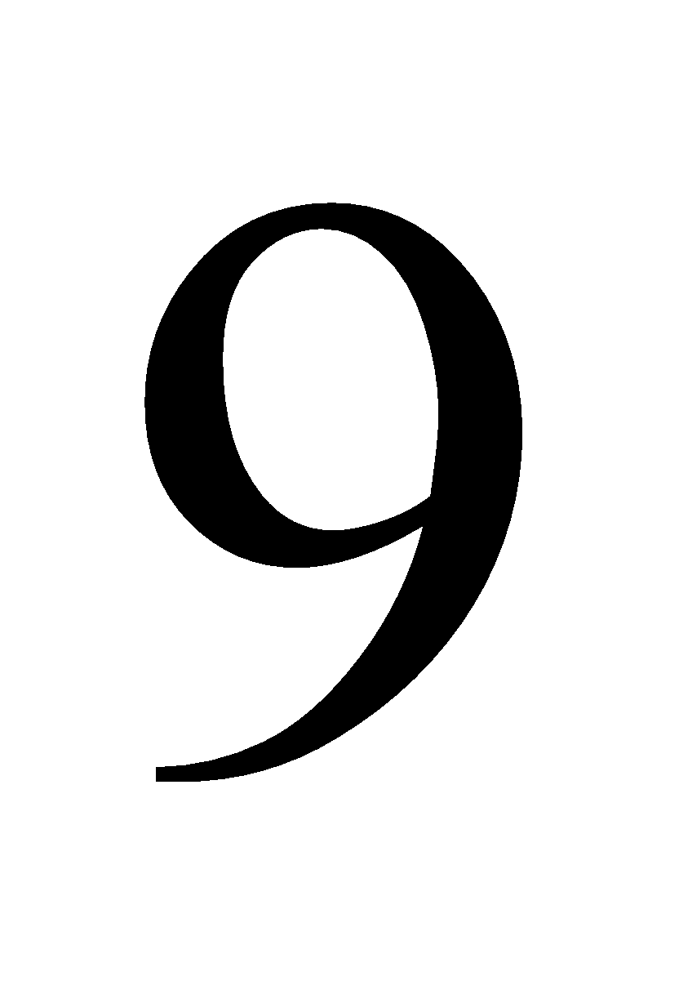 B.  C. 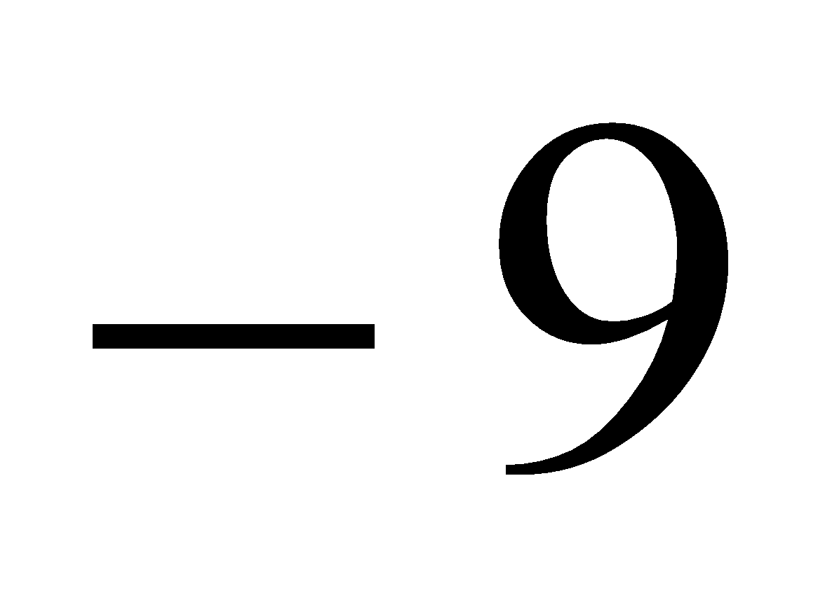 D. 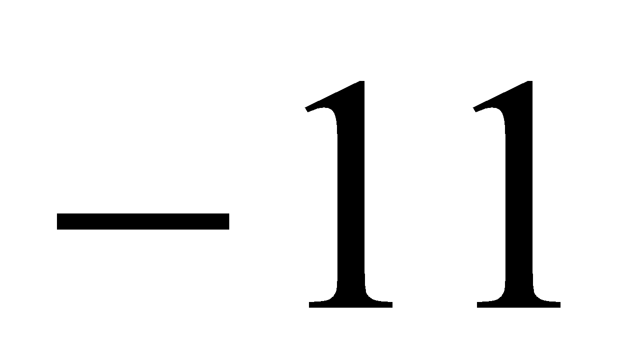

**Câu 7.** Tập nghiệm của phương trình 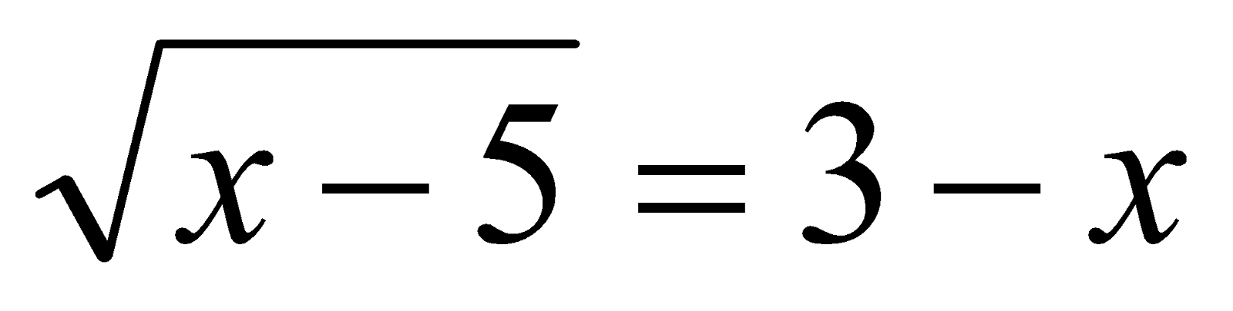 là

A. S =  B. S = 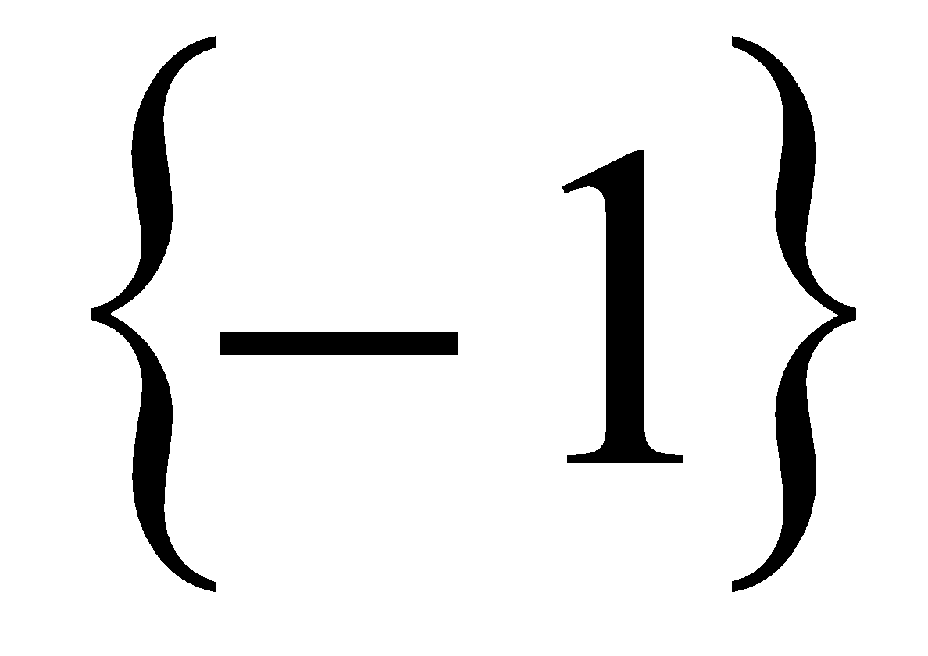 C. S =  D. S = 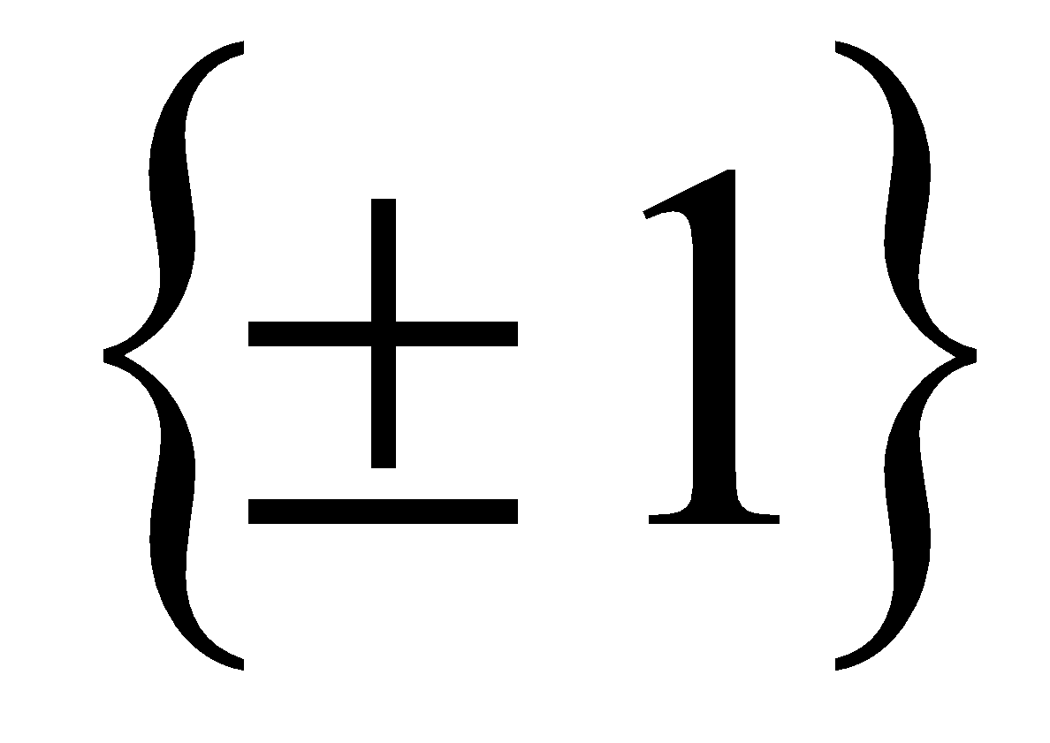

**Câu 8.** Giá trị  thỏa mãn 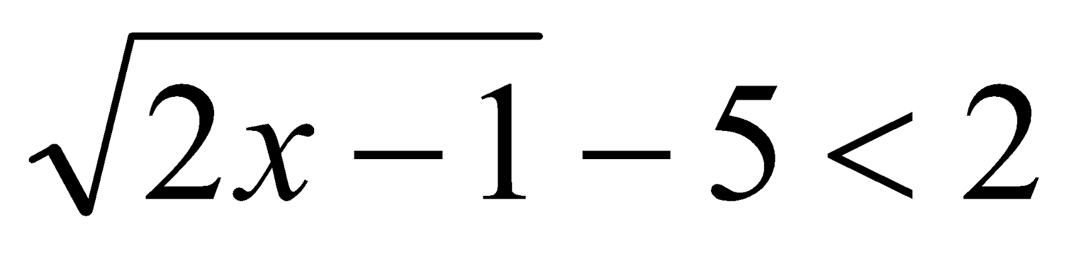 là

A. 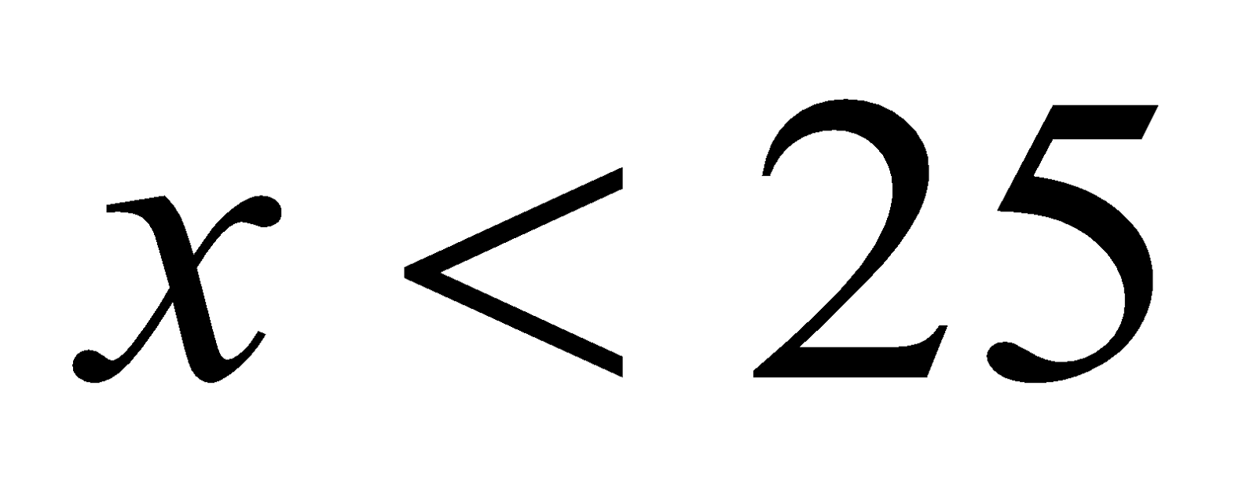 B. 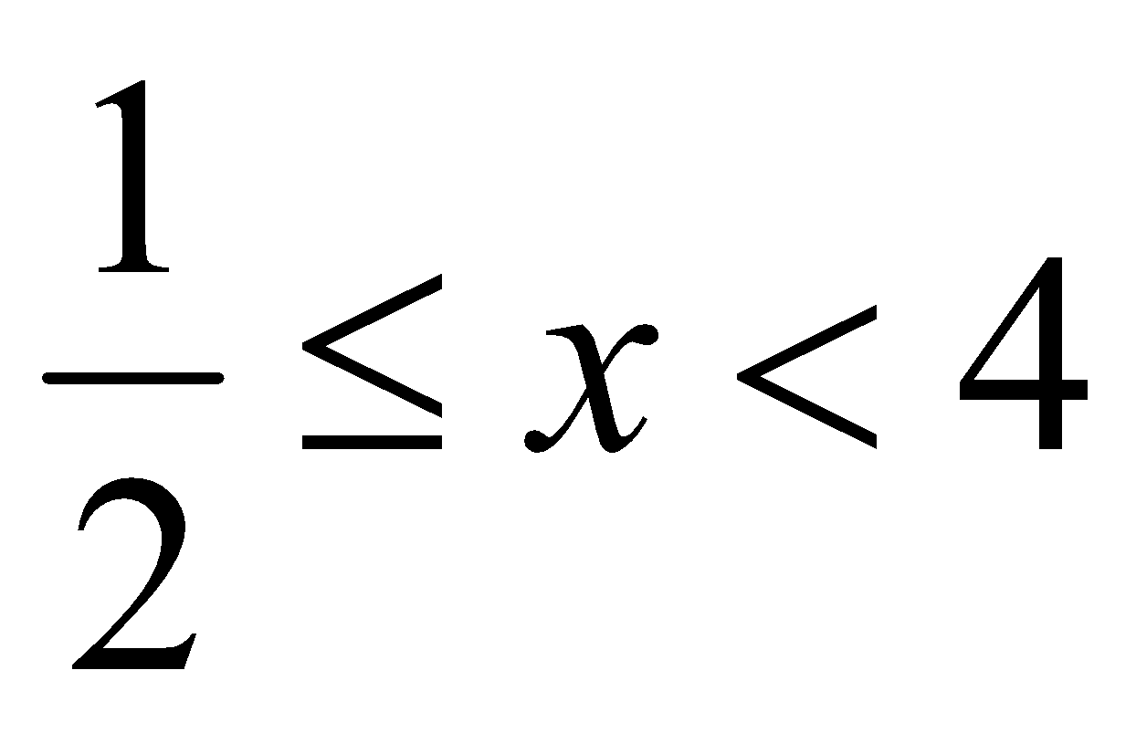 C. 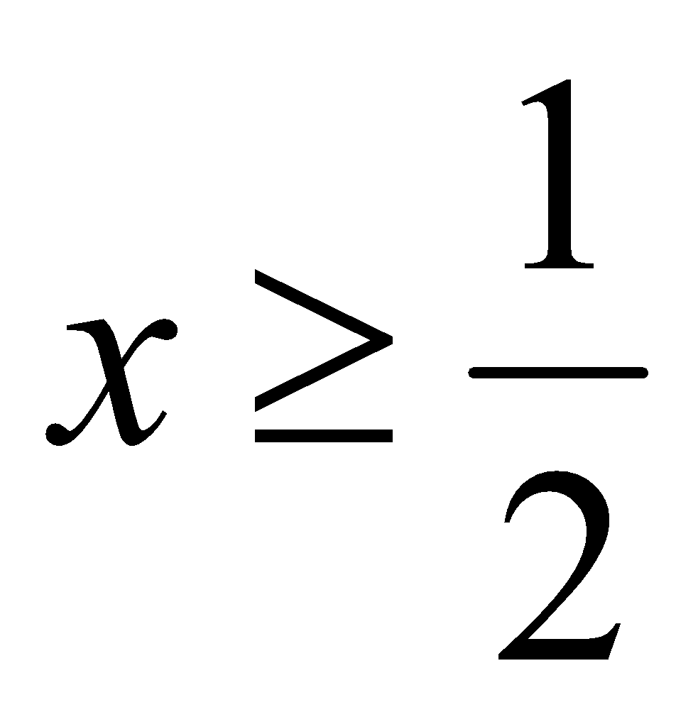 D. 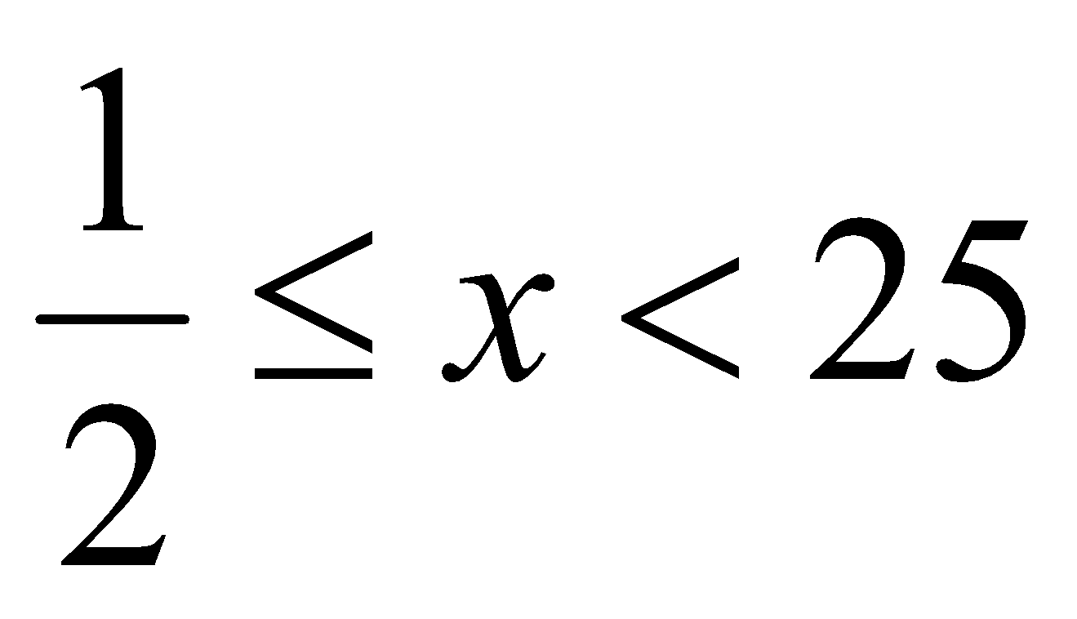

**Câu 9.** Số dư của phép chia đa thức 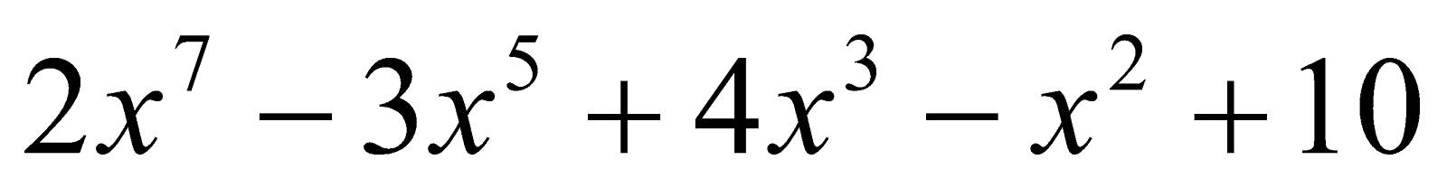 cho đa thức 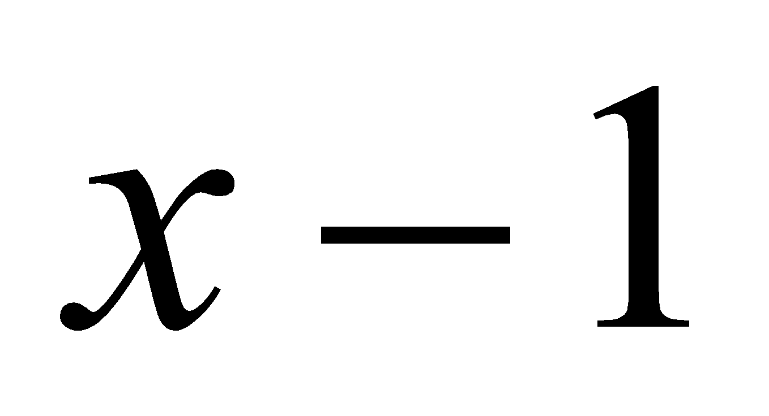 là

A.  B. 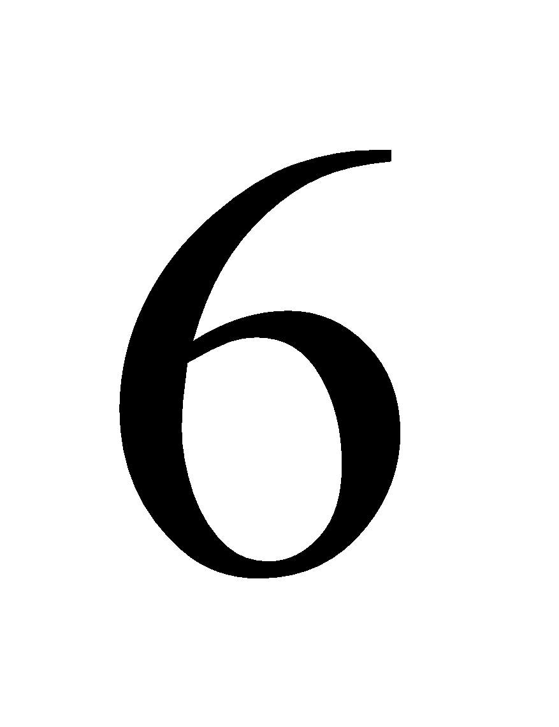 C.  D. 

**Câu 10.** Tìm  để đa thức 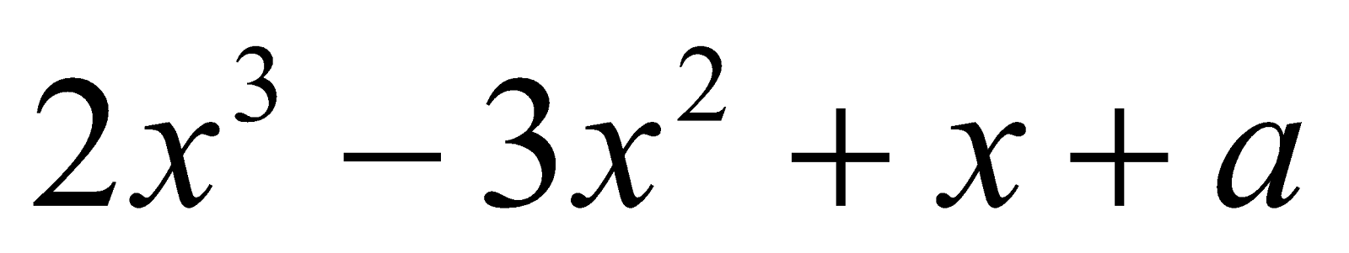 chia hết cho đa thức 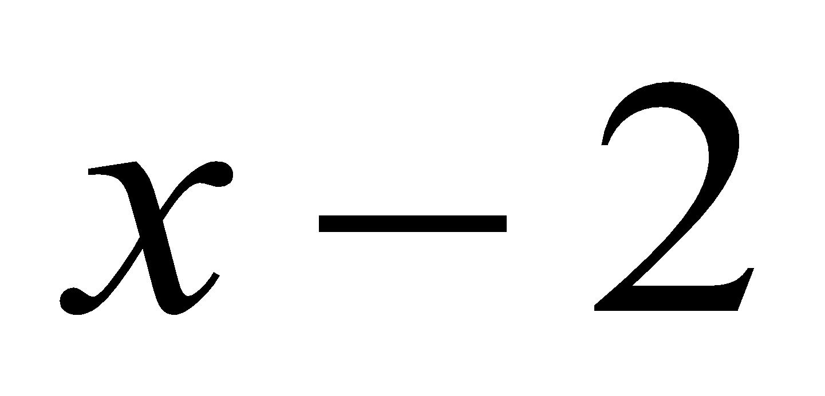.

A. 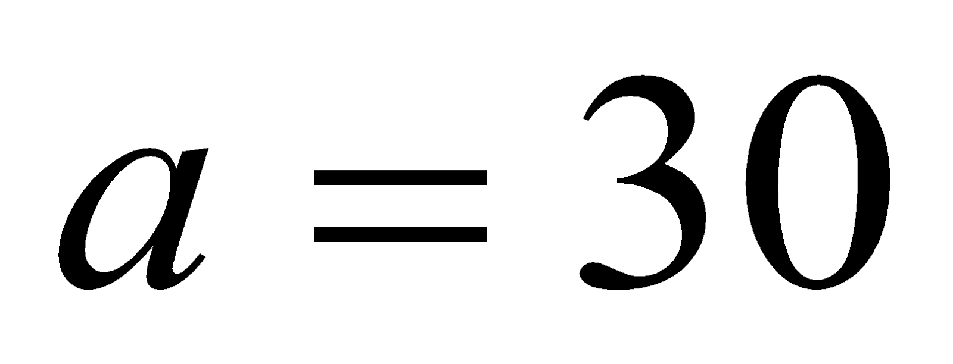 B. 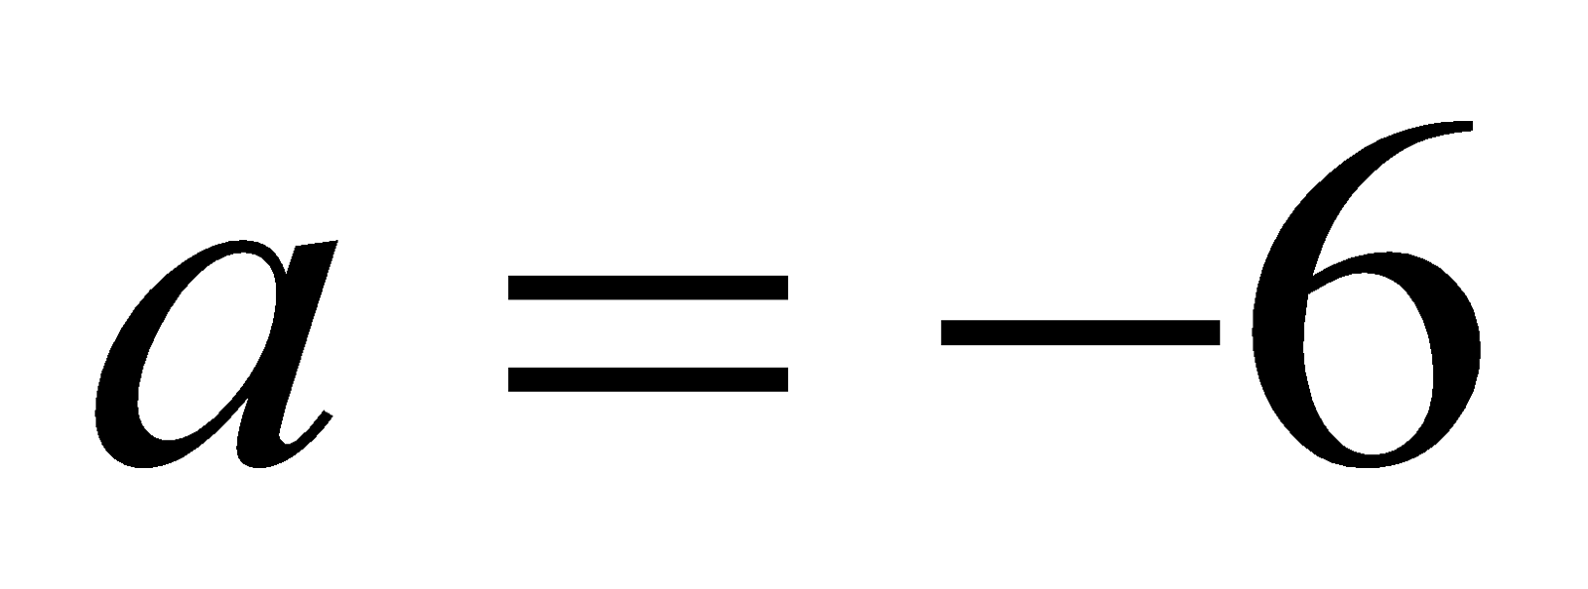 C. 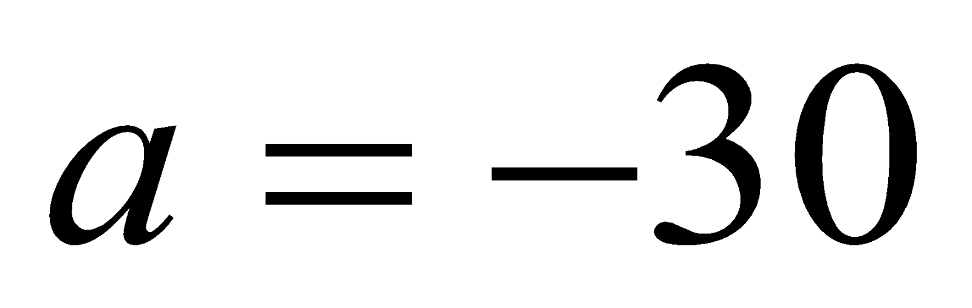 D. 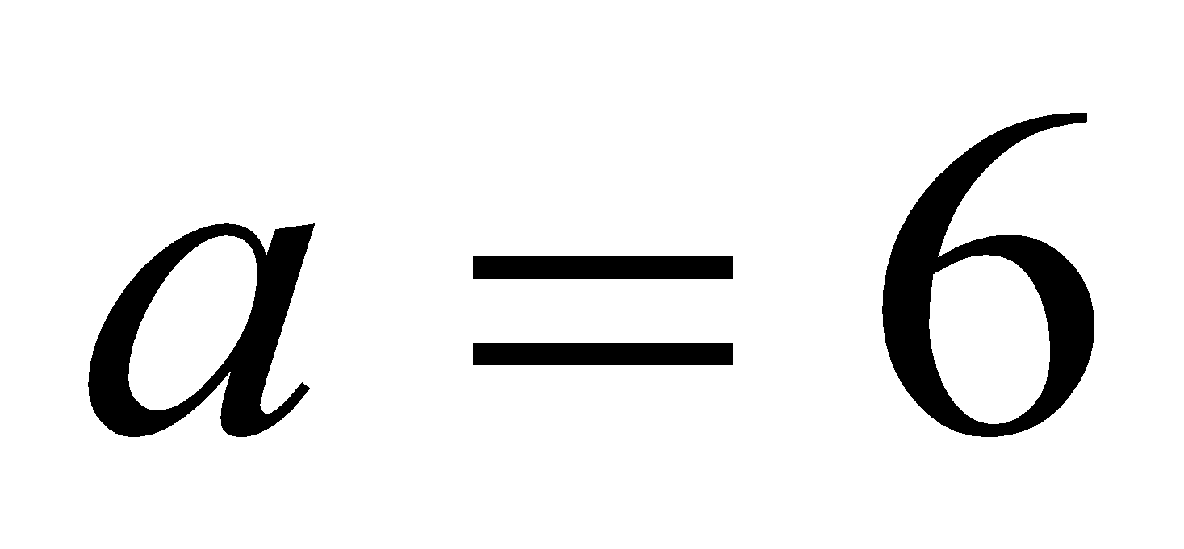

**Câu 11.** Cho tam giác  vuông tại  có  =  và  = . Khi đó độ dài đường cao  là

A. 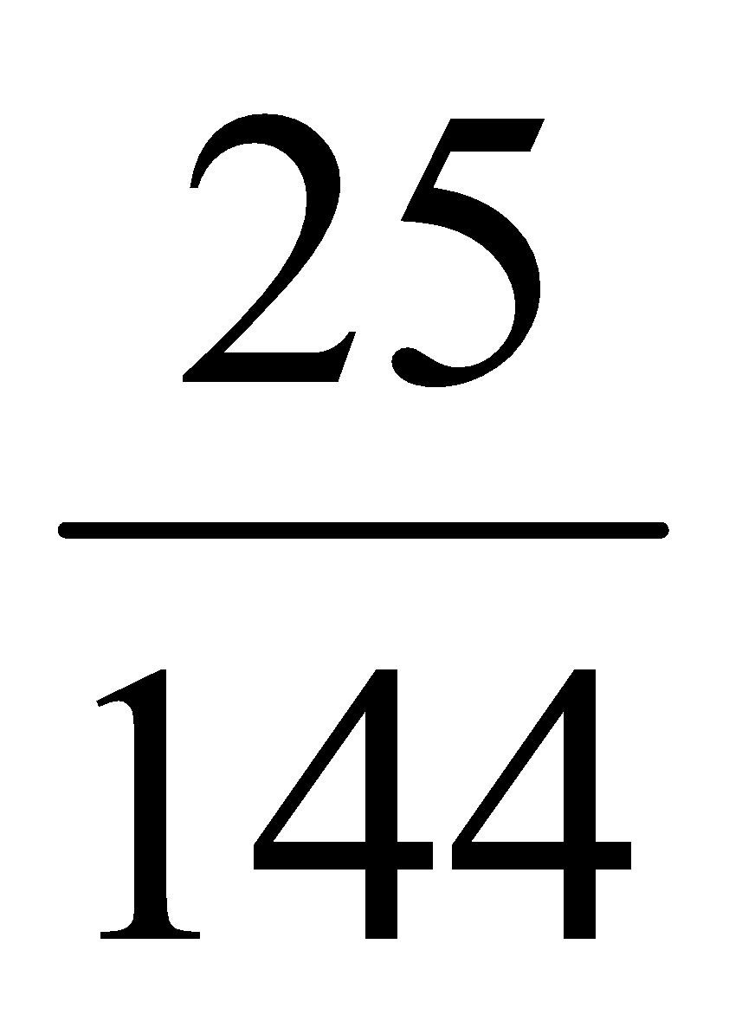 B. 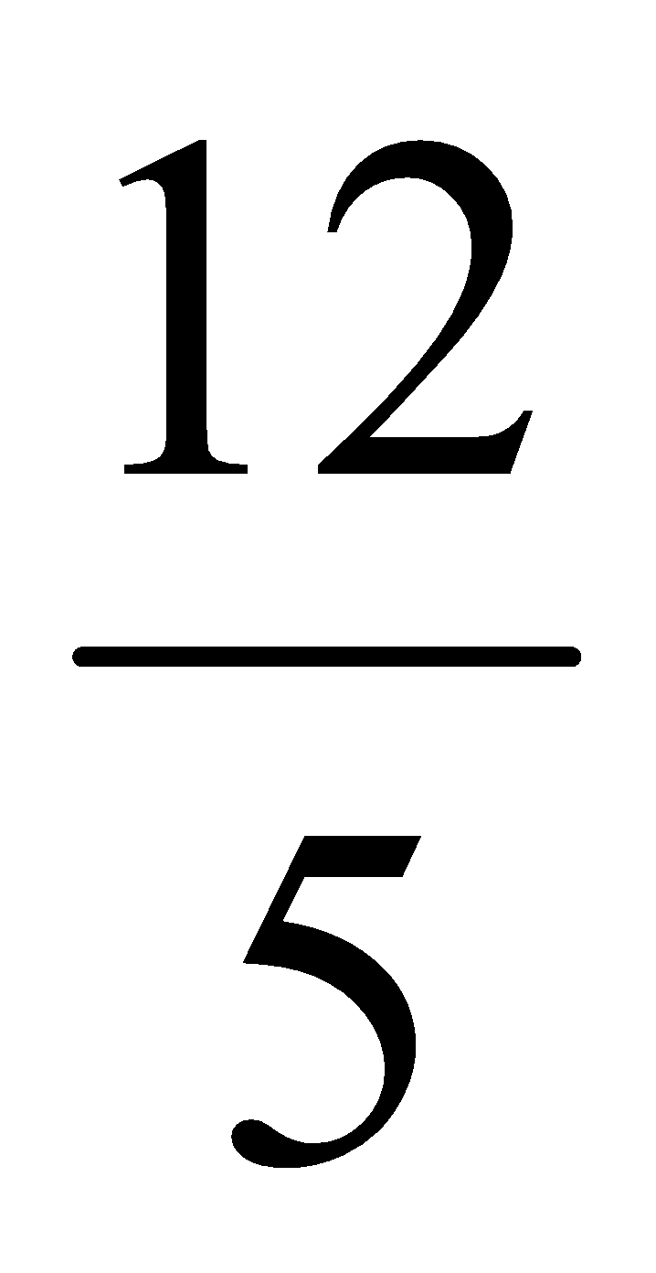 C. 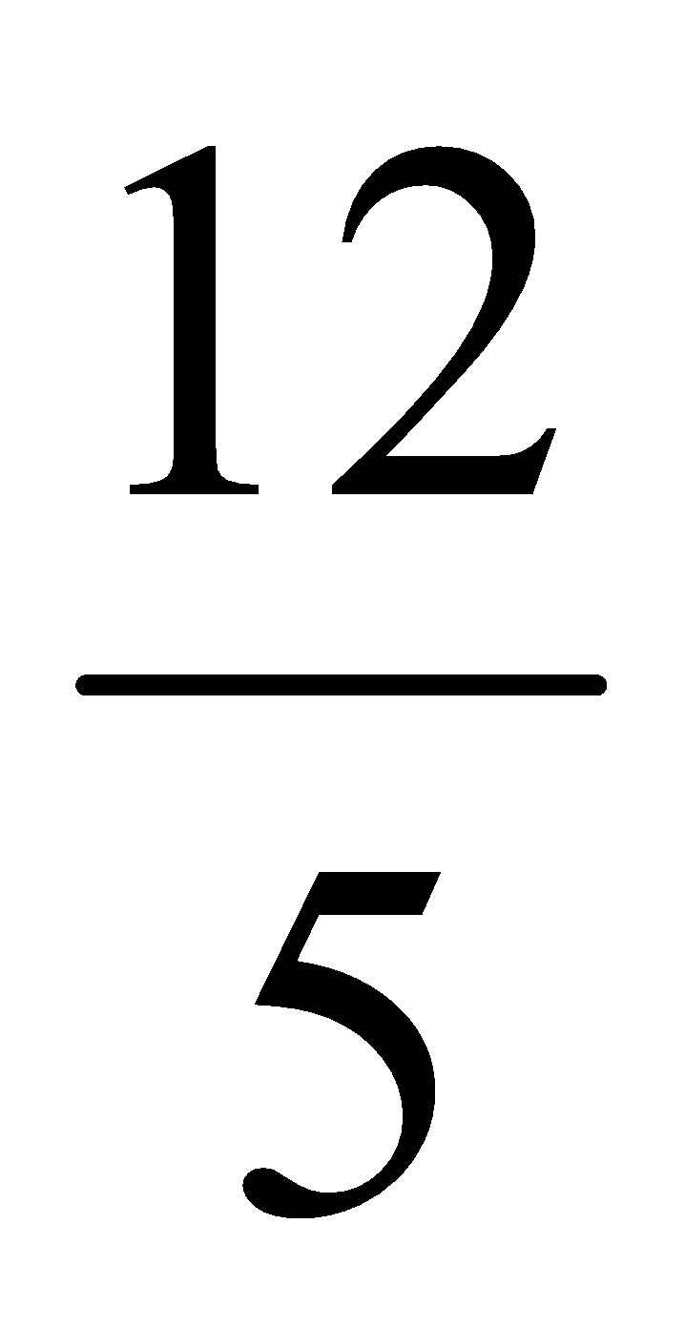 D. 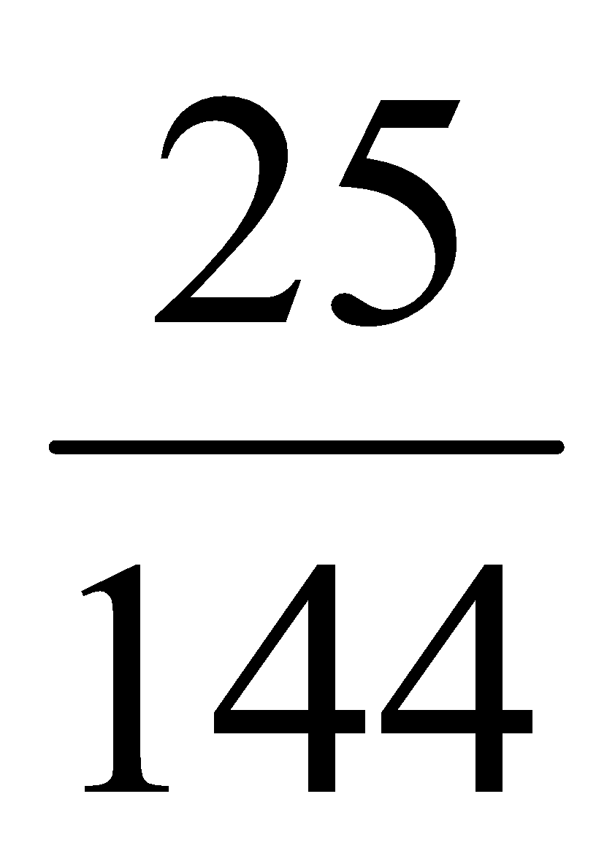

**Câu 12.** Cho tam giác  vuông tại  có đường cao  = 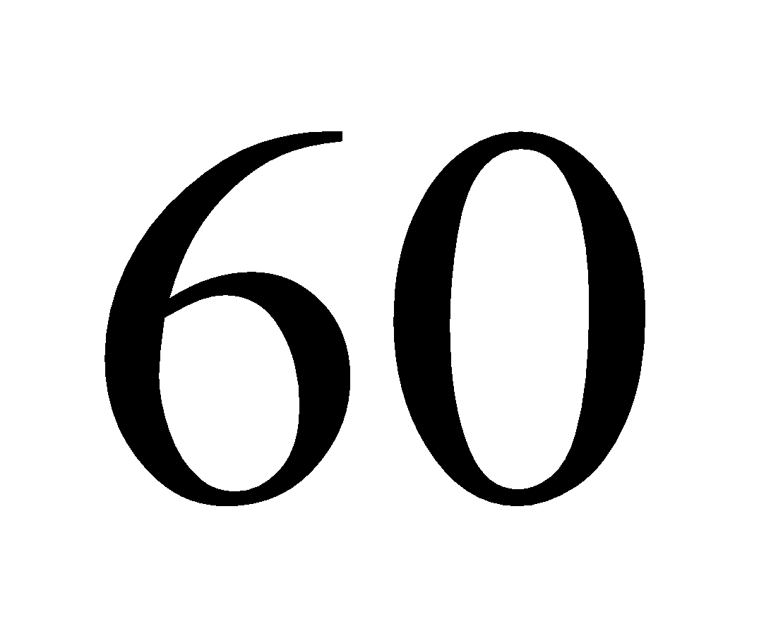,  = 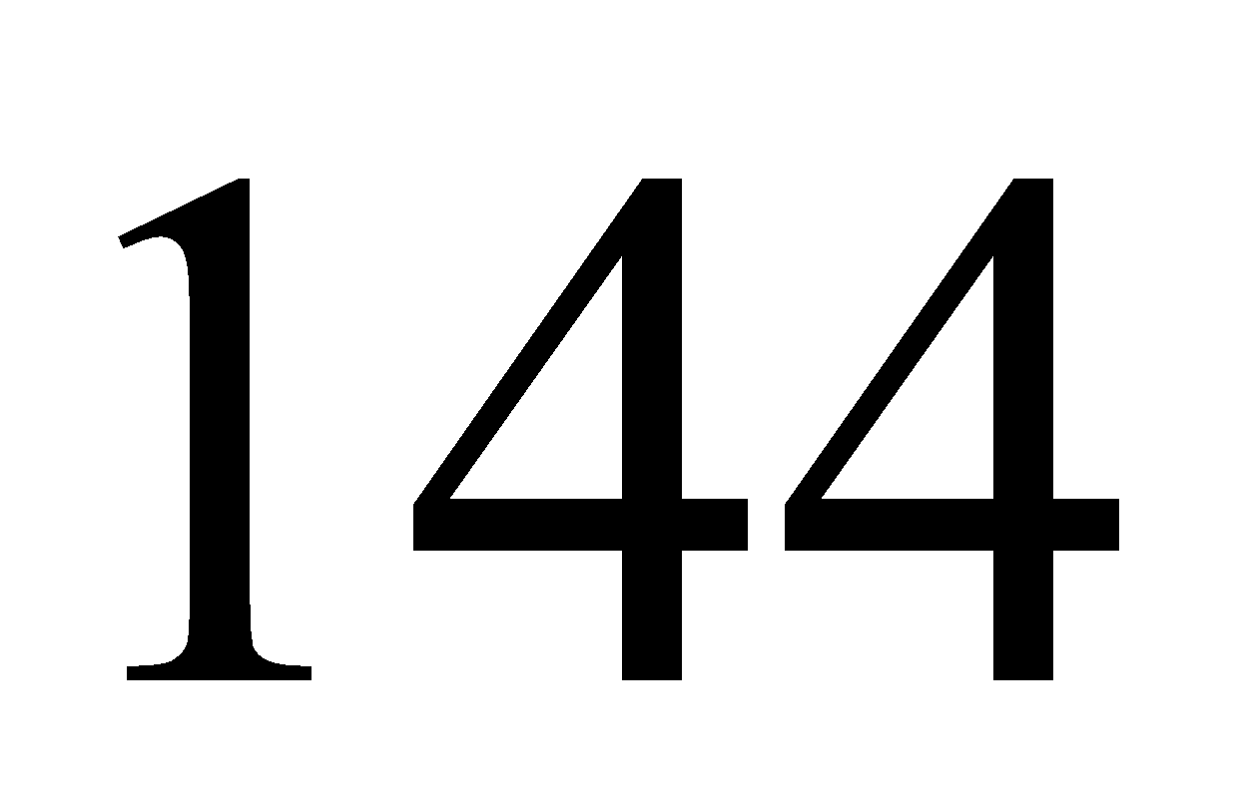.

Khi đó độ dài cạnh  là

A. 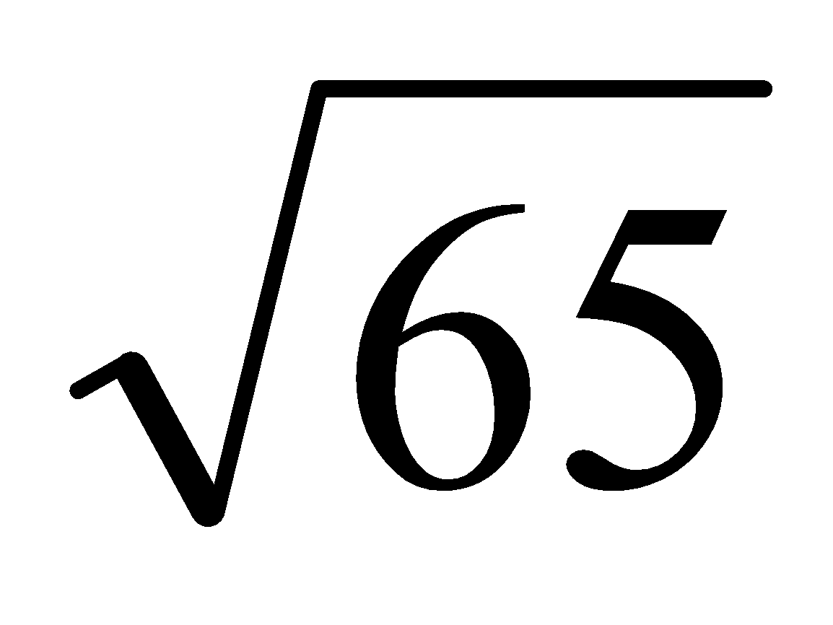 B.  C. 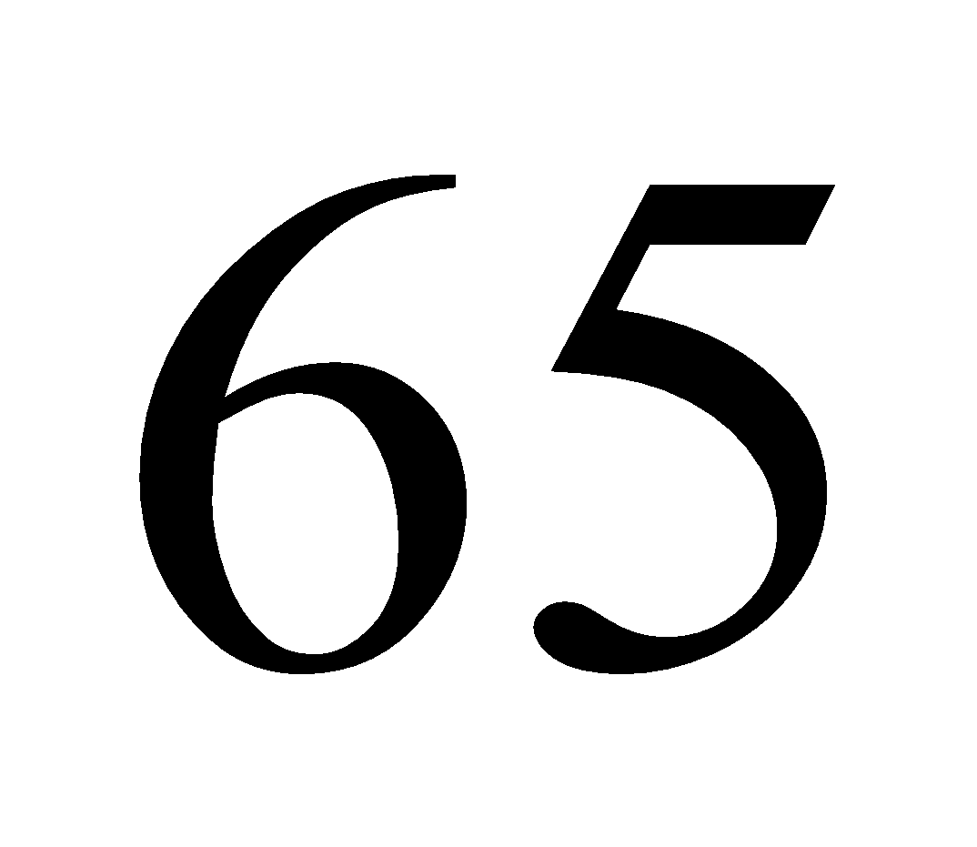 D.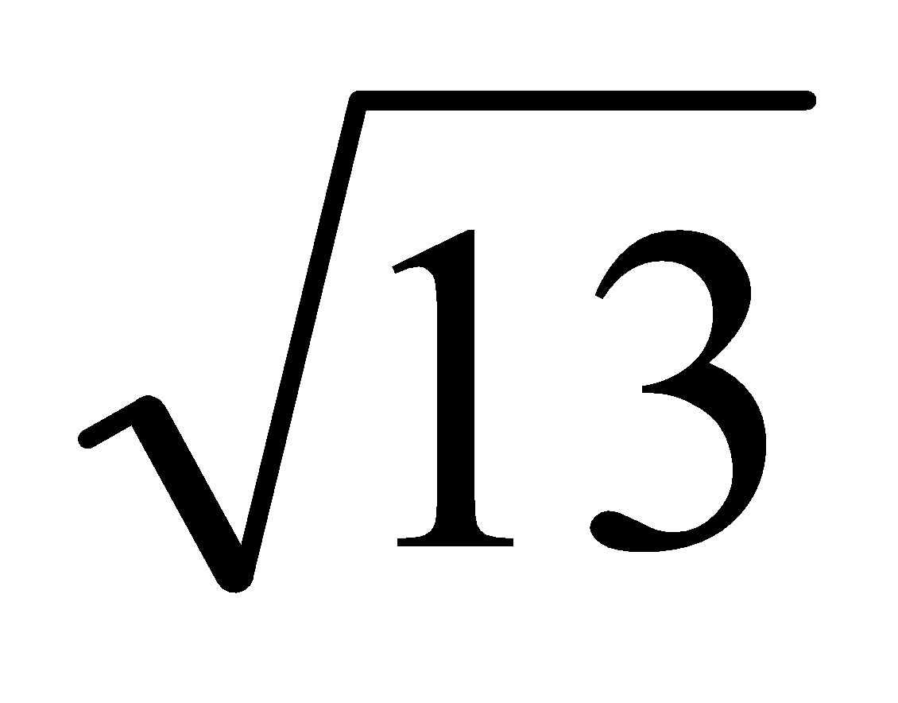

**Câu 13.** Cho tam giác  vuông tại , đường cao . Gọi  và  lần lượt là hình chiếu vuông góc của  trên cạnh . Biết  = ,  = . Khi đó độ dài đoạn thẳng  là

A.  B. 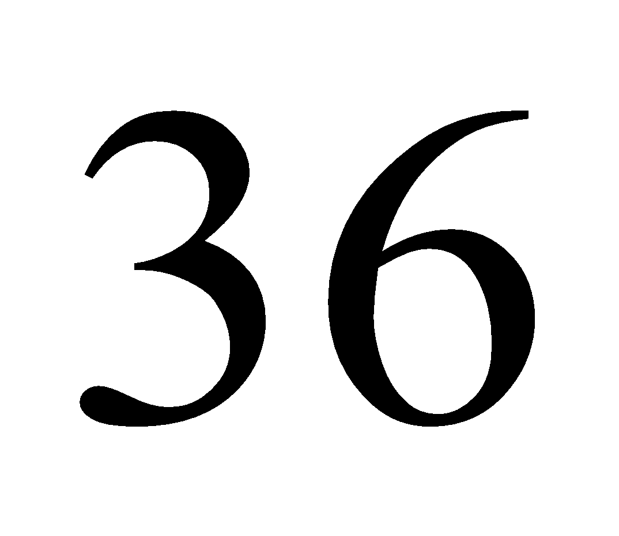 C.  D. 

**Câu 14.** Cho tam giác  vuông tại  có đường cao  = ,  = . Khi đó diện tích tam giác  là

A.  B. 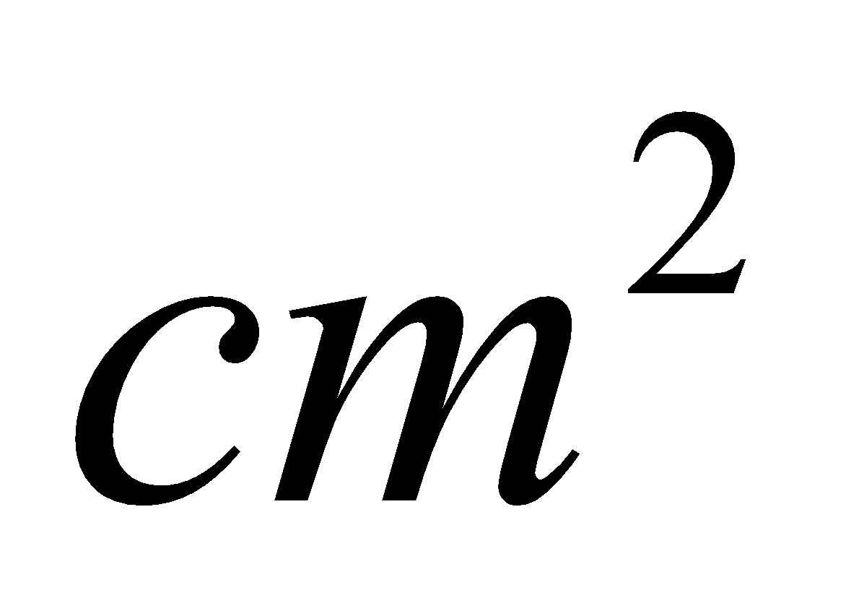 C.  D. 

**Câu 15.** Cho hình chữ nhật  có cạnh  = ,  = ,  vuông góc với  tại . Khi đó độ dài đoạn thẳng  là

A. 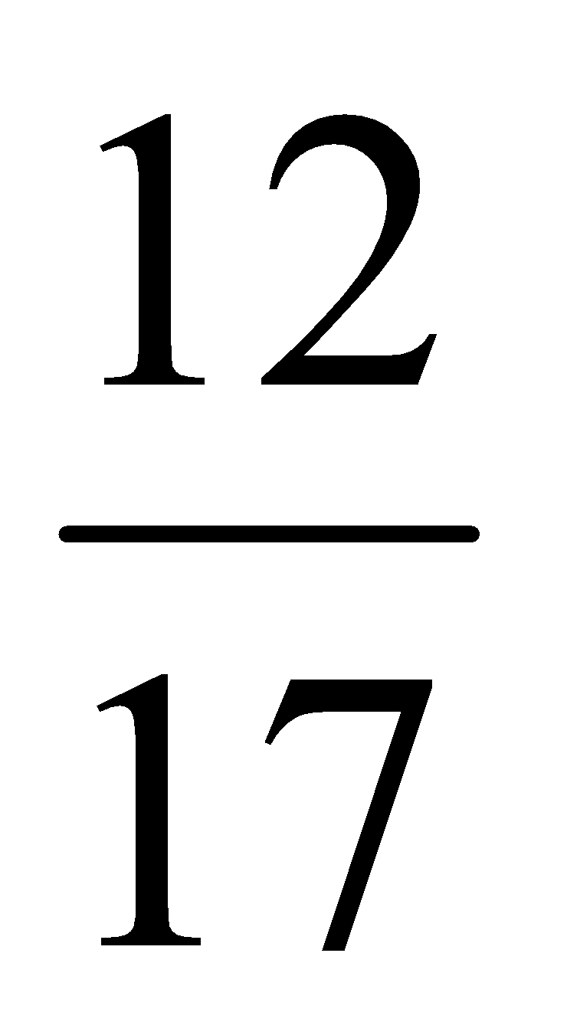 B. 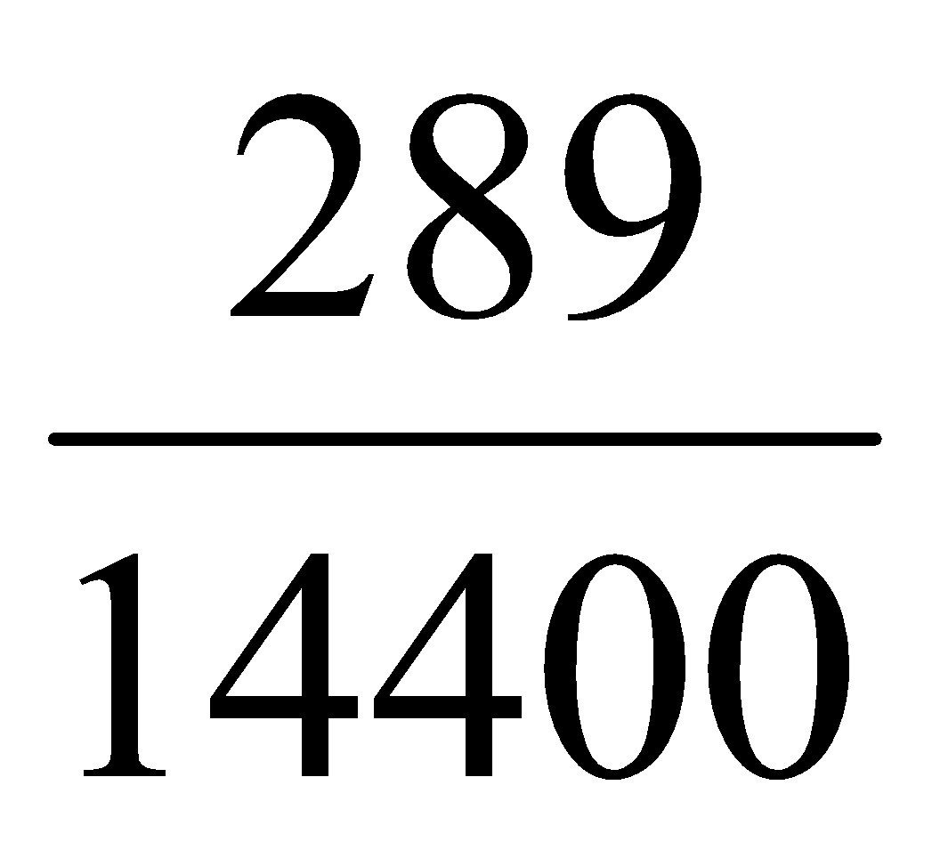 C. 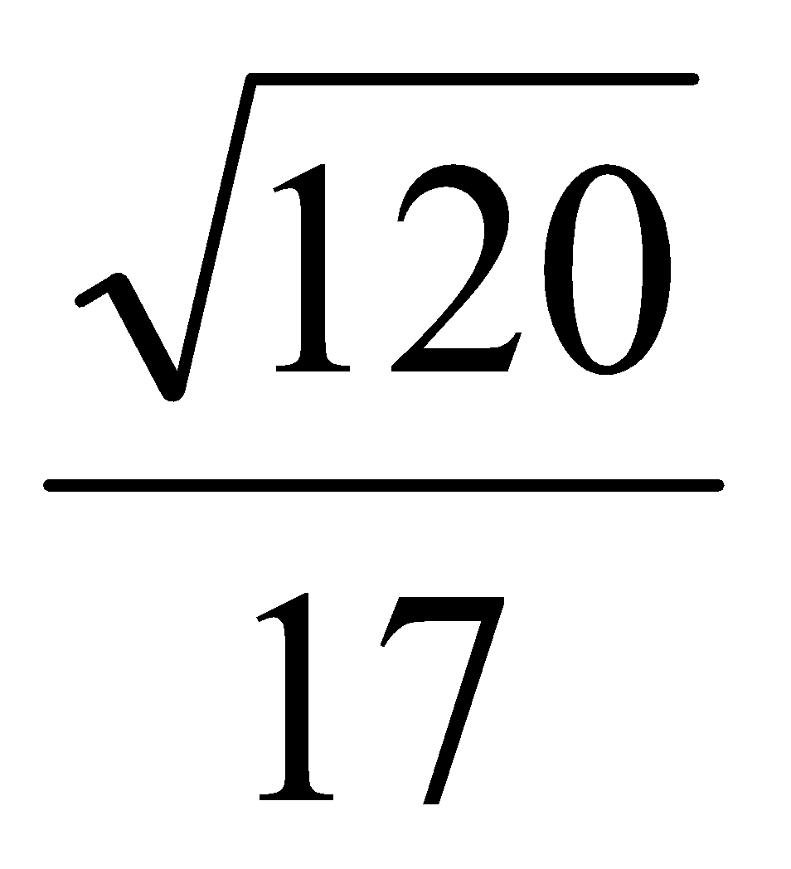 D. 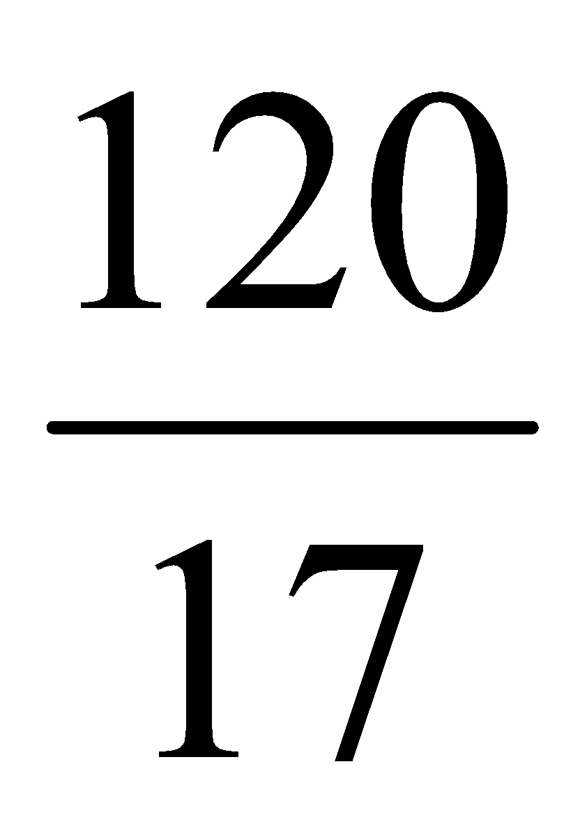

**Câu 16.** Cho hình thang  vuông tại  và , biết  = ,  = , hai đường chéo  và  vuông góc với nhau. Khi đó độ dài đường chéo  là

A. 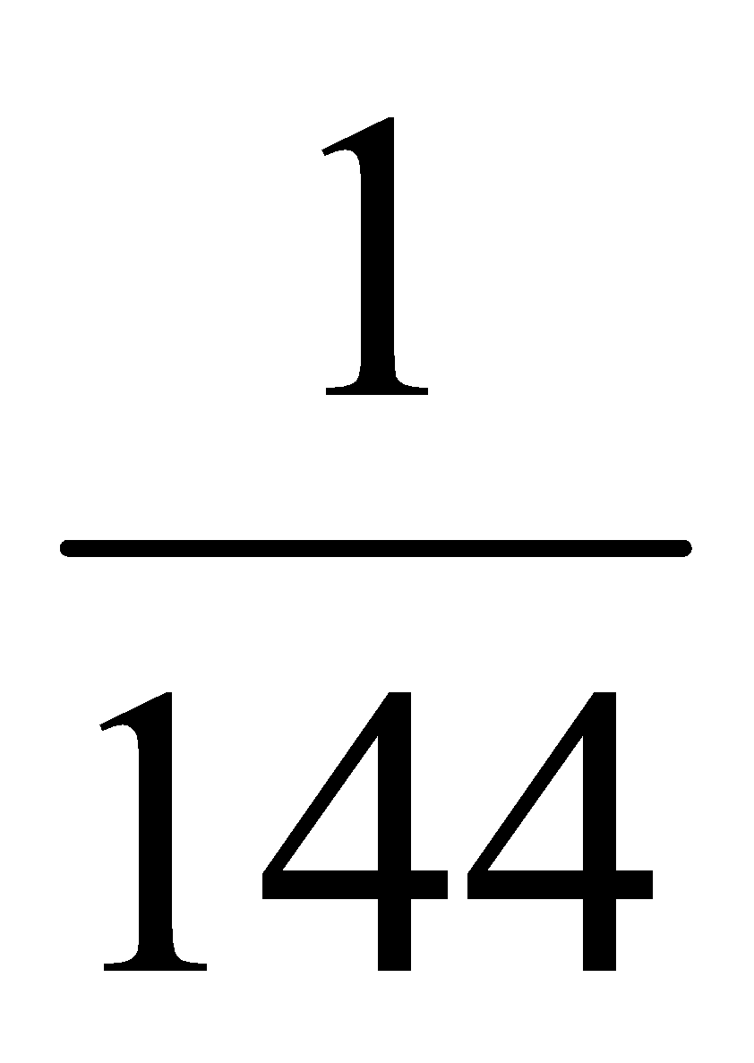 B.  C. 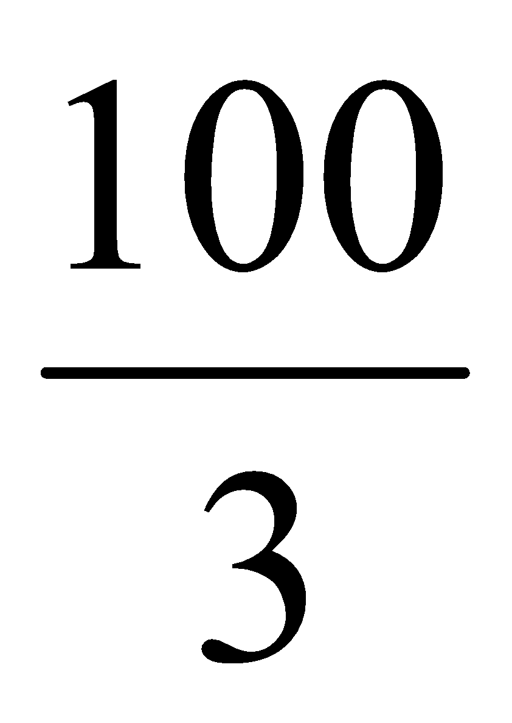 D. 

**Phần II. Tự luận ( 14 điểm )**

**Câu 1 (1 điểm).**

Tìm các số nguyên  và  thỏa mãn 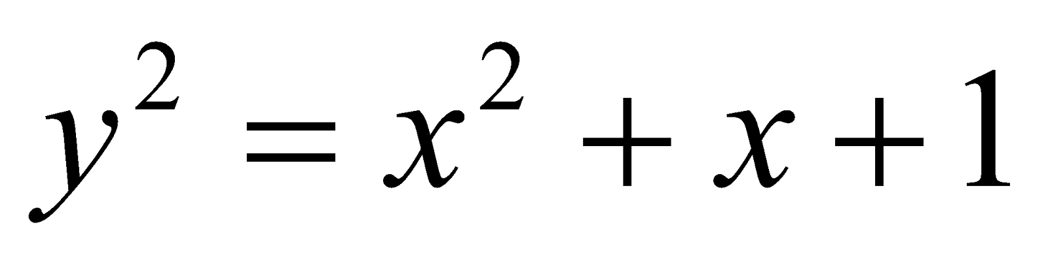.

**Câu 2 (3,0 điểm).**

1. Cho các số thực 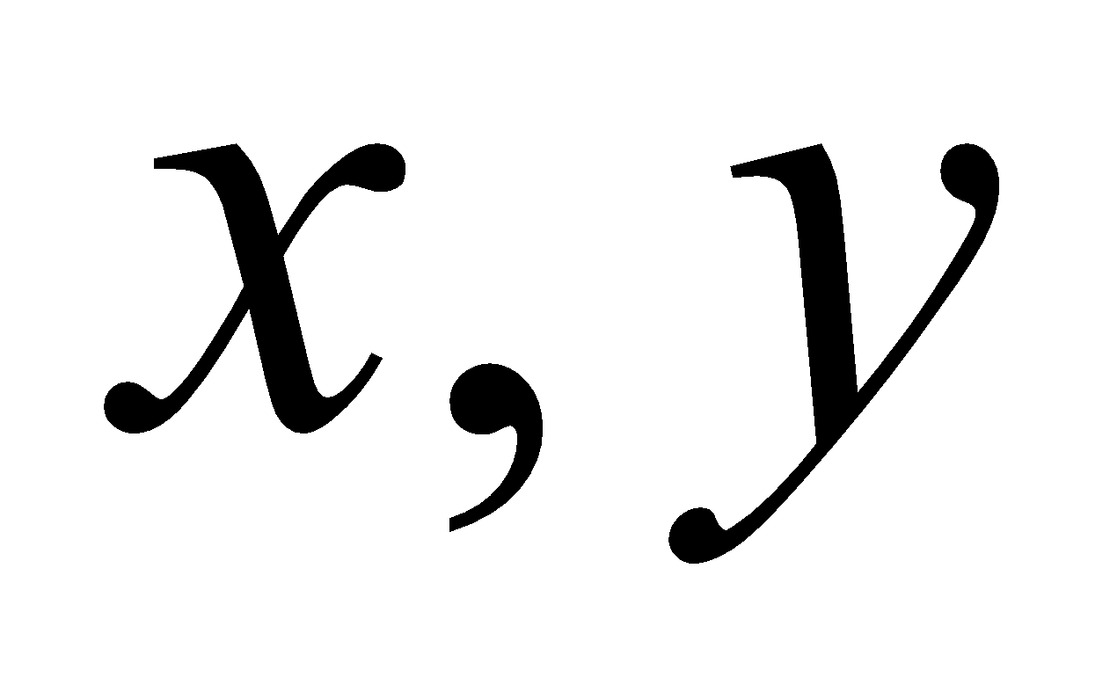 thỏa mãn 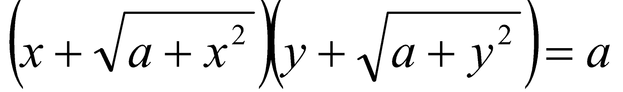 với 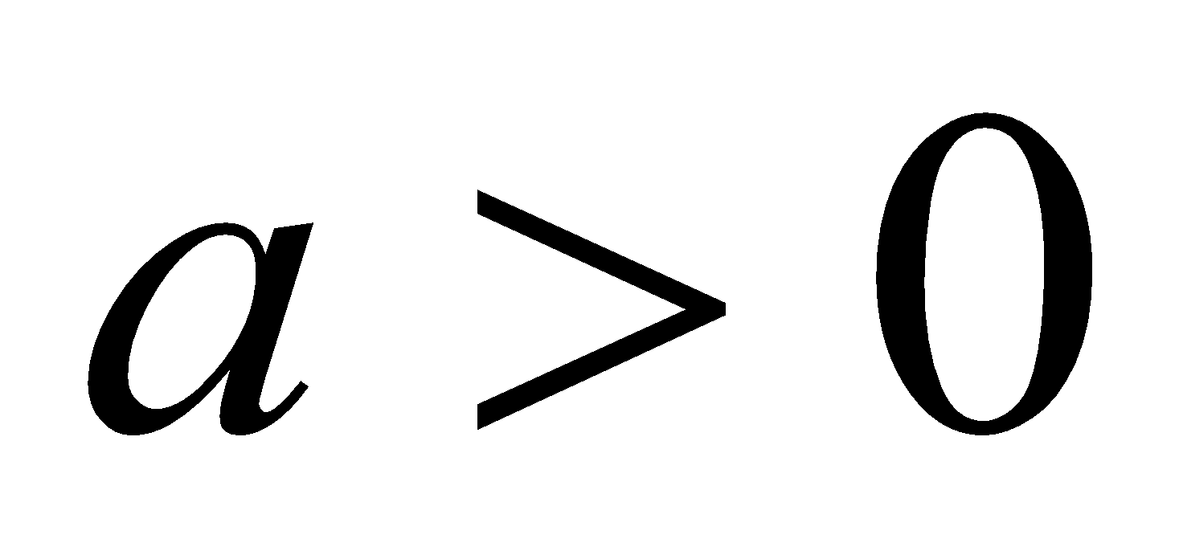.

Tính giá trị biểu thức .

1. Cho  là các số thực khác 0 thỏa mãn x + y  0. Chứng minh rằng

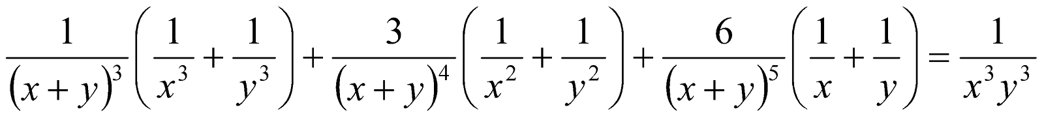

**Câu 3. (3,0 điểm)**

a) Giải phương trình :

a) 

b)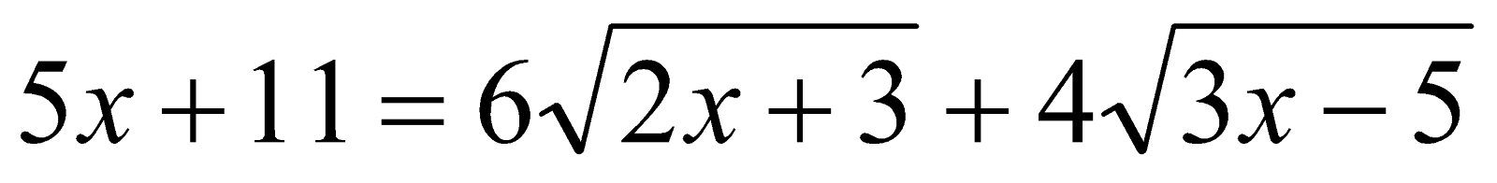

**Câu 4. (5,5 điểm).**

Cho 3 điểm A, B, C cố định nằm trên một đường thẳng d (B nằm giữa A và C). Vẽ đường tròn tâm O thay đổi nhưng luôn đi qua B và C (O không nằm trên đường thẳng d). Kẻ AM và AN là các tiếp tuyến với đường tròn tâm O tại M và N. Gọi I là trung điểm của BC, AO cắt MN tại H và cắt đường tròn tại các điểm P và Q (P nằm giữa A và O), BC cắt MN tại K.

a) Chứng minh 4 điểm O, M, N, I cùng nằm trên một đường tròn.

b) Chứng minh điểm K cố định khi đường tròn tâm O thay đổi.

c) Gọi D là trung điểm HQ, từ H kẻ đường thẳng vuông góc với MD cắt đường thẳng MP tại E. Chứng minh P là trung điểm ME.

**Câu 5 (1,5 điểm).**

Cho 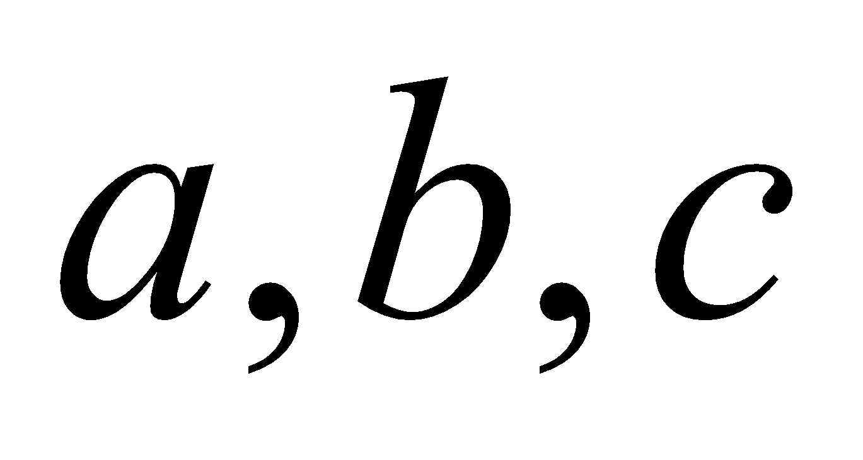 là các số thực dương. Chứng minh rằng

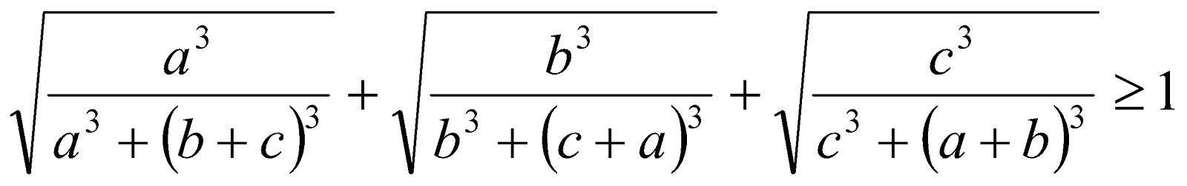

**Người soạn đề : PHẠM ĐỨC**